Утверждаю
Директор департамента экономического развития
администрации города Нефтеюганска
_____________Д.Ю.Невердас
«_____»_____________2023 года

АУКЦИОНННАЯ ДОКУМЕНТАЦИЯ
на право заключения договоров на размещение сезонных нестационарных торговых объектов и иных сезонных объектов по оказанию услуг населению на территории города Нефтеюганска

г.Нефтеюганск
2023 год

Содержание документации об аукционе

1.Законодательное регулирование.
2.Организатор аукциона.
3.Предмет аукциона.
4.Адрес местонахождения и площадь земельного участка, предназначенного для размещения сезонных нестационарных торговых объектов и иных сезонных объектов по оказанию услуг населению, срок размещения сезонных нестационарных торговых объектов и иных сезонных объектов по оказанию услуг населению.
5.Требования к размещению и внешнему виду сезонных нестационарных торговых объектов и иных сезонных объектов по оказанию услуг населению.
6.Срок, место и порядок предоставления аукционной документации, электронный адрес официального сайта, на котором размещена аукционная документация.
7.Срок, в течение которого организатор аукциона вправе отказаться от проведения аукциона.
8.Требования, предъявляемые к участникам аукциона.

9.Условия допуска к участию в аукционе.
10.Реквизиты счета для перечисления задатка.
11.Требования к содержанию, составу и форме заявки на участие в аукционе.
12.Сведения о начальной (минимальной) цене договора.
13.Форма, сроки и порядок оплаты по договору.
14.Порядок, место, дата начала и дата и время окончания срока подачи заявок на участие в аукционе.
15.Порядок и срок отзыва заявок на участие в аукционе.
16.Форма, порядок, дата начала и окончания предоставления участникам аукциона разъяснений положений аукционной документации.
17.Величина повышения начальной (минимальной) цены договора («шаг аукциона»).
18.Место, дата и время начала рассмотрения заявок на участие в аукционе.
19.Место, дата и время проведения аукциона.
20.Срок, в течение которого должен быть подписан проект договора.
21.Публичная оферта, акцепт публичной оферты
22.Приложение 1. Форма заявки на участие в аукционе.
23.Приложение 2. Проект договора на размещение сезонных нестационарных торговых объектов и иных сезонных объектов по оказанию услуг населению на территории города Нефтеюганска.
24.Приложение 3. Схема размещения сезонного нестационарного торгового объекта и иного сезонного объекта по оказанию услуг населению на территории города Нефтеюганска, №1.
25.Приложение 4. Схема размещения сезонного нестационарного торгового объекта и иного сезонного объекта по оказанию услуг населению на территории города Нефтеюганска, №2.
26.Приложение 5. Схема размещения сезонного нестационарного торгового объекта и иного сезонного объекта по оказанию услуг населению на территории города Нефтеюганска, №3.
27.Приложение 6. Схема размещения сезонных нестационарных торговых объектов и иных сезонных объектов по оказанию услуг населению на территории города Нефтеюганска, №4, №5, №6, №7, №8, №9, №10, №11, №12, №13.
28.Приложение 7. Схема размещения сезонных нестационарных торговых объектов и иных сезонных объектов по оказанию услуг населению на территории города Нефтеюганска, №14, №15.
29.Приложение 8. Схема размещения сезонных нестационарных торговых объектов и иных сезонных объектов по оказанию услуг населению на территории города Нефтеюганска, №16, №17.
30.Приложение 9. Схема размещения сезонных нестационарных торговых и иных сезонных объектов по оказанию услуг населению на территории города Нефтеюганска, №18, №19, №20, №21, №22.
31.Приложение 10. Схема размещения сезонных нестационарных торговых объектов и иных сезонных объектов по оказанию услуг населению на территории города Нефтеюганска, №23, №24, №25, №26, №27.

1.Законодательное регулирование
Настоящая документация об аукционе подготовлена в соответствии с Гражданским кодексом Российской Федерации, Федеральным законом от 26.07.2006 № 135-ФЗ «О защите конкуренции», Федеральным законом от 28.12.2009 № 381-ФЗ «Об основах государственного регулирования торговой деятельности в Российской Федерации», постановлениями администрации города Нефтеюганска 14.05.2019 № 87-нп «Об организации обеспечения жителей города Нефтеюганска услугами общественного питания, торговли и иными услугами путем размещения временных, сезонных нестационарных торговых объектов», от 26.04.2023 № 531-п «Об утверждении Реестра мест для размещения сезонных нестационарных торговых объектов и иных сезонных объектов по оказанию услуг населению на территории города Нефтеюганска на летний период 2023 года».

2.Организатор аукциона
Организатором аукциона от имени муниципального образования город Нефтеюганск выступает департамент экономического развития администрации города Нефтеюганска (далее - организатор аукциона).
Место нахождения, почтовый адрес: 628309, Российская Федерация, Тюменская область, Ханты-Мансийский автономный округ-Югра, г.Нефтеюганск, 2 микрорайон, дом 23.
Контактный телефон, электронный адрес: тел. 8 (3463) 23-77-68, e-mail: pr_der@admugansk.ru

3.Предмет аукциона
Право на заключение договоров на размещение сезонных нестационарных торговых объектов и иных сезонных объектов по оказанию услуг населению (далее - Сезонный объект) на территории города Нефтеюганска с победителем, предложившим наиболее высокую цену за размещение 1 квадратного метра Сезонного объекта в год, либо с единственным участником аукциона, подавшим заявку и соответствующим требованиями к участникам аукциона.
Аукцион является открытым по составу участников, форме подачи предложений о цене.

4.Адрес местонахождения и площадь земельного участка, предназначенного для размещения сезонных нестационарных торговых объектов и иных сезонных объектов по оказанию услуг населению, срок размещения сезонных нестационарных торговых объектов и иных сезонных объектов по оказанию услуг населению

ЛОТ № 1.
Адрес местонахождения земельного участка, предназначенного для размещения Сезонного объекта: Ханты-Мансийский автономный округ – Югра, г.Нефтеюганск, ул.Сургутская, возле строения 3/1 (Империя).
Площадь Сезонного объекта: 300 кв. м.
Вид Сезонного объекта: Сезонный объект по оказанию услуг населению.
Специализация Сезонного объекта:
Услуги досуга и развлечения (аттракционы (батуты надувные и спортивные, качели, карусели механического поступательного или вращательного движения).
Начальная (минимальная) цена договора (цена лота) (начальная цена аукциона): 75 (семьдесят пять) рублей 18 копеек за размещение 1 квадратного метра Сезонного объекта в месяц.

Адресный ориентир Сезонного объекта | Номер в реестре Сезонного объекта * | Вид Сезонного объекта | Специализация Сезонного объекта | Площадь Сезонного объекта, кв.м. | Срок действия договора
Ханты-Мансийский автономный округ – Югра, г.Нефтеюганск, ул.Сургутская, возле строения 3/1 (Империя). | 1 | Сезонный объект по оказанию услуг населению. | Услуги досуга и развлечения. (аттракционы (батуты надувные и спортивные, качели, карусели механического поступательного или вращательного движения). | 300 | С момента заключения договора по 30 сентября 2023
* номер Сезонного объекта в Реестре мест для размещения сезонных нестационарных торговых объектов и иных сезонных объектов по оказанию услуг населению на территории города Нефтеюганска на летний период 2023 года, утвержденном постановлением администрации города Нефтеюганска от 26.04.2023 № 531-п «Об утверждении Реестра мест для размещения сезонных нестационарных торговых объектов и иных сезонных объектов по оказанию услуг населению на территории города Нефтеюганска на летний период 2023 года».

ЛОТ № 2.
Адрес местонахождения земельного участка, предназначенного для размещения Сезонного объекта: Ханты-Мансийский автономный округ – Югра, г.Нефтеюганск, 10 микрорайон, у МЦ «Юность».
Площадь Сезонного объекта: 850 кв. м.
Вид Сезонного объекта: Сезонный объект по оказанию услуг населению.
Специализация Сезонного объекта:
Услуги досуга и развлечения (аттракционы (батуты надувные и спортивные, качели, карусели механического поступательного или вращательного движения).
Начальная (минимальная) цена договора (цена лота) (начальная цена аукциона): 50 (пятьдесят) рублей 12 копеек за размещение 1 квадратного метра Сезонного объекта в месяц.

Адресный ориентир Сезонного объекта | Номер в реестре Сезонного объекта * | Вид Сезонного объекта | Специализация Сезонного объекта | Площадь Сезонного объекта, кв.м. | Срок действия договора
Ханты-Мансийский автономный округ – Югра, г.Нефтеюганск, 10 микрорайон, у МЦ «Юность» | 2 | Сезонный объект по оказанию услуг населению. | Услуги досуга и развлечения. (аттракционы (батуты надувные и спортивные, качели, карусели механического поступательного или вращательного движения) | 850 | С момента заключения договора по 30 сентября 2023
* номер Сезонного объекта в Реестре мест для размещения сезонных нестационарных торговых объектов и иных сезонных объектов по оказанию услуг населению на территории города Нефтеюганска на летний период 2023 года, утвержденном постановлением администрации города Нефтеюганска от 26.04.2023 № 531-п «Об утверждении Реестра мест для размещения сезонных нестационарных торговых объектов и иных сезонных объектов по оказанию услуг населению на территории города Нефтеюганска на летний период 2023 года».

ЛОТ № 3.
Адрес местонахождения земельного участка, предназначенного для размещения Сезонного объекта: Ханты-Мансийский автономный округ – Югра, г.Нефтеюганск, ул.Набережная, в районе причала.
Площадь Сезонного объекта: 300 кв. м.
Вид Сезонного объекта: Сезонный объект по оказанию услуг населению.
Специализация Сезонного объекта:
услуги досуга и развлечения (аттракционы (батуты надувные и спортивные, качели, карусели механического поступательного или вращательного движения).
Начальная (минимальная) цена договора (цена лота) (начальная цена аукциона): 75 (семьдесят пять) рублей 18 копеек за размещение 1 квадратного метра Сезонного объекта в месяц.

Адресный ориентир Сезонного объекта | Номер в реестре Сезонного объекта * | Вид Сезонного объекта | Специализация Сезонного объекта | Площадь Сезонного объекта, кв.м. | Срок действия договора
Ханты-Мансийский автономный округ – Югра, г.Нефтеюганск, ул.Набережная,  в районе причала | 3 | Сезонный объект по оказанию услуг населению. | услуги досуга и развлечения (аттракционы (батуты надувные и спортивные, качели, карусели механического поступательного или вращательного движения) | 300 | С момента заключения договора по 30 сентября 2023
* номер Сезонного объекта в Реестре мест для размещения сезонных нестационарных торговых объектов и иных сезонных объектов по оказанию услуг населению на территории города Нефтеюганска на летний период 2023 года, утвержденном постановлением администрации города Нефтеюганска от 26.04.2023 № 531-п «Об утверждении Реестра мест для размещения сезонных нестационарных торговых объектов и иных сезонных объектов по оказанию услуг населению на территории города Нефтеюганска на летний период 2023 года».

ЛОТ № 4.
Адрес местонахождения земельного участка, предназначенного для размещения нестационарного торгового объекта: Ханты-Мансийский автономный округ – Югра, г.Нефтеюганск, 2А мкр., площадь.
Площадь Сезонного объекта: 50 кв. м.
Вид Сезонного объекта: Сезонный объект по оказанию услуг населению.
Специализация Сезонного объекта:
услуги досуга и развлечения (аттракционы (батуты надувные и спортивные, качели, карусели механического поступательного или вращательного движения).
Начальная (минимальная) цена договора (цена лота) (начальная цена аукциона): 501 (пятьсот один) рубль 20 копеек за размещение 1 квадратного метра Сезонного объекта в месяц.

Адресный ориентир Сезонного объекта | Номер в реестре Сезонного объекта * | Вид Сезонного объекта | Специализация Сезонного объекта | Площадь Сезонного объекта, кв.м. | Срок действия договора
Ханты-Мансийский автономный округ – Югра, г.Нефтеюганск, 2А мкр., площадь | 4 | Сезонный объект по оказанию услуг населению. | услуги досуга и развлечения (аттракционы (батуты надувные и спортивные, качели, карусели механического поступательного или вращательного движения) | 50 | С момента заключения договора по 30 сентября 2023
* номер Сезонного объекта в Реестре мест для размещения сезонных нестационарных торговых объектов и иных сезонных объектов по оказанию услуг населению на территории города Нефтеюганска на летний период 2023 года, утвержденном постановлением администрации города Нефтеюганска от 26.04.2023 № 531-п «Об утверждении Реестра мест для размещения сезонных нестационарных торговых объектов и иных сезонных объектов по оказанию услуг населению на территории города Нефтеюганска на летний период 2023 года».

ЛОТ № 5.
Адрес местонахождения земельного участка, предназначенного для размещения Сезонного объекта: Ханты-Мансийский автономный округ – Югра, г.Нефтеюганск, 2А мкр., площадь.
Площадь Сезонного объекта: 20 кв. м.
Вид Сезонного объекта: Сезонный объект по оказанию услуг населению.
Специализация Сезонного объекта:
услуги досуга и развлечения (аттракционы (батуты надувные и спортивные, качели, карусели механического поступательного или вращательного движения).
Начальная (минимальная) цена договора (цена лота) (начальная цена аукциона): 501 (пятьсот один) рубль 20 копеек за размещение 1 квадратного метра Сезонного объекта в месяц.

Адресный ориентир Сезонного объекта | Номер в реестре Сезонного объекта * | Вид Сезонного объекта | Специализация Сезонного объекта | Площадь Сезонного объекта, кв.м. | Срок действия договора
Ханты-Мансийский автономный округ – Югра, г.Нефтеюганск, прилегающая территория городской бани | 5 | Сезонный объект по оказанию услуг населению. | услуги досуга и развлечения (аттракционы (батуты надувные и спортивные, качели, карусели механического поступательного или вращательного движения) | 20 | С момента заключения договора по 30 сентября 2023
* номер Сезонного объекта в Реестре мест для размещения сезонных нестационарных торговых объектов и иных сезонных объектов по оказанию услуг населению на территории города Нефтеюганска на летний период 2023 года, утвержденном постановлением администрации города Нефтеюганска от 26.04.2023 № 531-п «Об утверждении Реестра мест для размещения сезонных нестационарных торговых объектов и иных сезонных объектов по оказанию услуг населению на территории города Нефтеюганска на летний период 2023 года».

ЛОТ № 6.
Адрес местонахождения земельного участка, предназначенного для размещения Сезонного объекта: Ханты-Мансийский автономный округ – Югра, г.Нефтеюганск, 2А мкр., площадь
Площадь Сезонного объекта: 10 кв. м.
Вид Сезонного объекта Сезонный нестационарный торговый объект.
Специализация Сезонного объекта:
продовольственные товары (сахаристые изделия, попкорн, безалкогольные напитки, кондитерские и мучные изделия (в индивидуальной упаковке), мороженое).
Начальная (минимальная) цена договора (цена лота) (начальная цена аукциона): 501 (пятьсот один) рубль 20 копеек за размещение 1 квадратного метра Сезонного объекта в месяц.

Адресный ориентир Сезонного объекта | Номер в реестре Сезонного объекта * | Вид Сезонного объекта | Специализация Сезонного объекта | Площадь Сезонного объекта, кв.м. | Срок действия договора
Ханты-Мансийский автономный округ – Югра, г.Нефтеюганск, 2А мкр., площадь | 6 | Сезонный нестационарный торговый объект. | продовольственные товары (сахаристые изделия, попкорн, безалкогольные напитки, кондитерские и мучные изделия (в индивидуальной упаковке), мороженое) | 10 | С момента заключения договора по 30 сентября
* номер Сезонного объекта в Реестре мест для размещения сезонных нестационарных торговых объектов и иных сезонных объектов по оказанию услуг населению на территории города Нефтеюганска на летний период 2023 года, утвержденном постановлением администрации города Нефтеюганска от 26.04.2023 № 531-п «Об утверждении Реестра мест для размещения сезонных нестационарных торговых объектов и иных сезонных объектов по оказанию услуг населению на территории города Нефтеюганска на летний период 2023 года».

ЛОТ № 7.
Адрес местонахождения земельного участка, предназначенного для размещения Сезонного объекта: Ханты-Мансийский автономный округ – Югра, г.Нефтеюганск, 2А мкр., площадь
Площадь Сезонного объекта: 10 кв. м.
Вид Сезонного объекта: Сезонный нестационарный торговый объект.
Специализация Сезонного объекта:
продовольственные товары (шары, игрушки, сувенирная продукция, изделия ручной работы, печатная продукция).
Начальная (минимальная) цена договора (цена лота) (начальная цена аукциона): 501 (пятьсот один) рубль 20 копеек за размещение 1 квадратного метра Сезонного объекта в месяц.

Адресный ориентир Сезонного объекта | Номер в реестре Сезонного объекта * | Вид Сезонного объекта | Специализация Сезонного объекта | Площадь Сезонного объекта, кв.м. | Срок действия договора
Ханты-Мансийский автономный округ – Югра, г.Нефтеюганск, 2А мкр., площадь | 7 | Сезонный нестационарный торговый объект. | продовольственные товары (шары, игрушки, сувенирная продукция, изделия ручной работы, печатная продукция) | 10 | С момента заключения договора по 30 сентября 2023
* номер Сезонного объекта в Реестре мест для размещения сезонных нестационарных торговых объектов и иных сезонных объектов по оказанию услуг населению на территории города Нефтеюганска на летний период 2023 года, утвержденном постановлением администрации города Нефтеюганска от 26.04.2023 № 531-п «Об утверждении Реестра мест для размещения сезонных нестационарных торговых объектов и иных сезонных объектов по оказанию услуг населению на территории города Нефтеюганска на летний период 2023 года».

ЛОТ № 8.
Адрес местонахождения земельного участка, предназначенного для размещения Сезонного объекта: Ханты-Мансийский автономный округ – Югра, г.Нефтеюганск, 2А мкр., площадь.
Площадь Сезонного объекта: 10 кв. м.
Вид Сезонного объекта: Сезонный нестационарный торговый объект.
Специализация Сезонного объекта:
Продовольственные товары (сахаристые изделия, попкорн, безалкогольные напитки, кондитерские и мучные изделия (в индивидуальной упаковке), мороженое).
Начальная (минимальная) цена договора (цена лота) (начальная цена аукциона): 501 (пятьсот один) рубль 20 копеек за размещение 1 квадратного метра Сезонного объекта в месяц.

Адресный ориентир Сезонного объекта | Номер в реестре Сезонного объекта * | Вид Сезонного объекта | Специализация Сезонного объекта | Площадь Сезонного объекта, кв.м. | Срок действия договора
Ханты-Мансийский автономный округ – Югра, г.Нефтеюганск, 2А мкр., площадь | 8 | Сезонный нестационарный торговый объект. | продовольственные товары (сахаристые изделия, попкорн, безалкогольные напитки, кондитерские и мучные изделия (в индивидуальной упаковке), мороженое) | 10 | С момента заключения договора по 30 сентября 2023
* номер Сезонного объекта в Реестре мест для размещения сезонных нестационарных торговых объектов и иных сезонных объектов по оказанию услуг населению на территории города Нефтеюганска на летний период 2023 года, утвержденном постановлением администрации города Нефтеюганска от 26.04.2023 № 531-п «Об утверждении Реестра мест для размещения сезонных нестационарных торговых объектов и иных сезонных объектов по оказанию услуг населению на территории города Нефтеюганска на летний период 2023 года».

ЛОТ № 9.
Адрес местонахождения земельного участка, предназначенного для размещения Сезонного объекта: Ханты-Мансийский автономный округ – Югра, г.Нефтеюганск, 3 мкр., у дома № 15
Площадь Сезонного объекта: 10 кв. м.
Вид Сезонного объекта: Сезонный нестационарный торговый объект.
Специализация Сезонного объекта:
продовольственные товары (безалкогольные напитки)
Начальная (минимальная) цена договора (цена лота) (начальная цена аукциона): 501 (пятьсот один) рубль 20 копеек за размещение 1 квадратного метра Сезонного объекта в месяц.

Адресный ориентир Сезонного объекта | Номер в реестре Сезонного объекта * | Вид Сезонного объекта | Специализация Сезонного объекта | Площадь Сезонного объекта, кв.м. | Срок действия договора
Ханты-Мансийский автономный округ – Югра, г.Нефтеюганск, 2 микрорайон,  у жилого дома № 6, за ТЦ «Европа | 9 | Сезонный нестационарный торговый объект. | продовольственные товары (безалкогольные напитки) | 10 | С момента заключения договора по 30 сентября 2023
* номер Сезонного объекта в Реестре мест для размещения сезонных нестационарных торговых объектов и иных сезонных объектов по оказанию услуг населению на территории города Нефтеюганска на летний период 2023 года, утвержденном постановлением администрации города Нефтеюганска от 26.04.2023 № 531-п «Об утверждении Реестра мест для размещения сезонных нестационарных торговых объектов и иных сезонных объектов по оказанию услуг населению на территории города Нефтеюганска на летний период 2023 года».

ЛОТ № 10.
Адрес местонахождения земельного участка, предназначенного для размещения Сезонного объекта: Ханты-Мансийский автономный округ – Югра, г.Нефтеюганск, 3 микрорайон, у жилого дома № 7.
Площадь Сезонного объекта: 10 кв. м.
Вид Сезонного объекта: Сезонный нестационарный торговый объект.
Специализация Сезонного объекта:
Непродовольственные товары (шары, игрушки, сувенирная продукция, изделия ручной работы, печатная продукция).
Начальная (минимальная) цена договора (цена лота) (начальная цена аукциона): 501 (пятьсот один) рубль 20 копеек за размещение 1 квадратного метра Сезонного объекта в месяц.

Адресный ориентир Сезонного объекта | Номер в реестре Сезонного объекта* | Вид объекта | Специализация торгового объекта | Площадь объекта, кв.м. | Срок действия договора
Ханты-Мансийский автономный округ – Югра, г.Нефтеюганск, 3 микрорайон,  у жилого дома № 7 | 10 | Сезонный нестационарный торговый объект. | непродовольственные товары (шары, игрушки, сувенирная продукция, изделия ручной работы, печатная продукция) | 10 | С момента заключения договора по 30 сентября 2023
* номер Сезонного объекта в Реестре мест для размещения сезонных нестационарных торговых объектов и иных сезонных объектов по оказанию услуг населению на территории города Нефтеюганска на летний период 2023 года, утвержденном постановлением администрации города Нефтеюганска от 26.04.2023 № 531-п «Об утверждении Реестра мест для размещения сезонных нестационарных торговых объектов и иных сезонных объектов по оказанию услуг населению на территории города Нефтеюганска на летний период 2023 года».

ЛОТ № 11.
Адрес местонахождения земельного участка, предназначенного для размещения Сезонного объекта: Ханты-Мансийский автономный округ – Югра, г.Нефтеюганск, 2 мкр., у здания 24.
Площадь Сезонного объекта: 10 кв. м.
Вид Сезонного объекта: Сезонный нестационарный торговый объект.
Специализация Сезонного объекта:
Непродовольственные товары (шары, игрушки, сувенирная продукция, изделия ручной работы, печатная продукция).
Начальная (минимальная) цена договора (цена лота) (начальная цена аукциона): 501 (пятьсот один) рубль 20 копеек за размещение 1 квадратного метра Сезонного объекта в месяц.

Адресный ориентир Сезонного объекта | Номер в реестре Сезонного объекта* | Вид объекта | Специализация торгового объекта | Площадь объекта, кв.м. | Срок действия договора
Ханты-Мансийский автономный округ – Югра, г.Нефтеюганск, 2 мкр., у здания 24. | 11 | Сезонный нестационарный торговый объект. | непродовольственные товары (шары, игрушки, сувенирная продукция, изделия ручной работы, печатная продукция) | 10 | С момента заключения договора по 30 сентября 2023
* номер Сезонного объекта в Реестре мест для размещения сезонных нестационарных торговых объектов и иных сезонных объектов по оказанию услуг населению на территории города Нефтеюганска на летний период 2023 года, утвержденном постановлением администрации города Нефтеюганска от 26.04.2023 № 531-п «Об утверждении Реестра мест для размещения сезонных нестационарных торговых объектов и иных сезонных объектов по оказанию услуг населению на территории города Нефтеюганска на летний период 2023 года».

ЛОТ № 12.
Адрес местонахождения земельного участка, предназначенного для размещения Сезонного объекта: Ханты-Мансийский автономный округ – Югра, г.Нефтеюганск, 3 микрорайон, у жилого дома № 1.
Площадь Сезонного объекта: 10 кв. м.
Вид Сезонного объекта: Сезонный нестационарный торговый объект.
Специализация Сезонного объекта:
Продовольственные товары (сахаристые изделия, попкорн, безалкогольные напитки, кондитерские и мучные изделия (в индивидуальной упаковке), мороженое).
Начальная (минимальная) цена договора (цена лота) (начальная цена аукциона): 501 (пятьсот один) рубль 20 копеек за размещение 1 квадратного метра Сезонного объекта в месяц.

Адресный ориентир Сезонного объекта | Номер в реестре Сезонного объекта* | Вид объекта | Специализация торгового объекта | Площадь объекта, кв.м. | Срок действия договора
Ханты-Мансийский автономный округ – Югра, г.Нефтеюганск, 15 микрорайон, у жилого дома № 4 | 12 | Сезонный нестационарный торговый объект. | продовольственные товары (сахаристые изделия, попкорн, безалкогольные напитки, кондитерские и мучные изделия (в индивидуальной упаковке), мороженое). | 10 | С момента заключения договора по 30 сентября 2023
* номер Сезонного объекта в Реестре мест для размещения сезонных нестационарных торговых объектов и иных сезонных объектов по оказанию услуг населению на территории города Нефтеюганска на летний период 2023 года, утвержденном постановлением администрации города Нефтеюганска от 26.04.2023 № 531-п «Об утверждении Реестра мест для размещения сезонных нестационарных торговых объектов и иных сезонных объектов по оказанию услуг населению на территории города Нефтеюганска на летний период 2023 года».

ЛОТ № 13.
Адрес местонахождения земельного участка, предназначенного для размещения Сезонного объекта: Ханты-Мансийский автономный округ – Югра, г.Нефтеюганск, 3 мкр., у здания 24 (кинотеатр «Юган»)
Площадь Сезонного объекта: 30 кв. м.
Вид Сезонного объекта: Сезонный объект по оказанию услуг населению.
Специализация Сезонного объекта:
Услуги досуга и развлечения (аттракционы (батуты надувные и спортивные, качели, карусели механического поступательного или вращательного движения).
Начальная (минимальная) цена договора (цена лота) (начальная цена аукциона): 501 (пятьсот один) рубль 20 копеек за размещение 1 квадратного метра Сезонного объекта в месяц.

Адресный ориентир Сезонного объекта | Номер в реестре Сезонного объекта* | Вид объекта | Специализация торгового объекта | Площадь объекта, кв.м. | Срок действия договора
Ханты-Мансийский автономный округ – Югра, г.Нефтеюганск, 3 мкр., у здания 24 (кинотеатр «Юган») | 13 | Сезонный объект по оказанию услуг населению. | услуги досуга и развлечения (аттракционы (батуты надувные  и спортивные, качели, карусели механического поступательного или вращательного движения) | 30 | С момента заключения договора по 30 сентября 2023
* номер Сезонного объекта в Реестре мест для размещения сезонных нестационарных торговых объектов и иных сезонных объектов по оказанию услуг населению на территории города Нефтеюганска на летний период 2023 года, утвержденном постановлением администрации города Нефтеюганска от 26.04.2023 № 531-п «Об утверждении Реестра мест для размещения сезонных нестационарных торговых объектов и иных сезонных объектов по оказанию услуг населению на территории города Нефтеюганска на летний период 2023 года».

ЛОТ № 14.
Адрес местонахождения земельного участка, предназначенного для размещения Сезонного объекта: Ханты-Мансийский автономный округ – Югра, г.Нефтеюганск, 16 мкр., скейтпарк
Площадь Сезонного объекта: 10 кв. м.
Вид Сезонного объекта: Сезонный нестационарный торговый объект.
Специализация Сезонного объекта:
Продовольственные товары (сахаристые изделия, попкорн, безалкогольные напитки, кондитерские и мучные изделия (в индивидуальной упаковке), мороженое).
Начальная (минимальная) цена договора (цена лота) (начальная цена аукциона): 501 (пятьсот один) рубль 20 копеек за размещение 1 квадратного метра Сезонного объекта в месяц.

Адресный ориентир Сезонного объекта | Номер в реестре Сезонного объекта* | Вид объекта | Специализация торгового объекта | Площадь объекта, кв.м. | Срок действия договора
Ханты-Мансийский автономный округ – Югра, г.Нефтеюганск, 16 мкр., скейтпарк | 14 | Сезонный нестационарный торговый объект. | Продовольственные товары (сахаристые изделия, попкорн, безалкогольные напитки, кондитерские и мучные изделия (в индивидуальной упаковке), мороженое) | 10 | С момента заключения договора по 30 сентября 2023
* номер Сезонного объекта в Реестре мест для размещения сезонных нестационарных торговых объектов и иных сезонных объектов по оказанию услуг населению на территории города Нефтеюганска на летний период 2023 года, утвержденном постановлением администрации города Нефтеюганска от 26.04.2023 № 531-п «Об утверждении Реестра мест для размещения сезонных нестационарных торговых объектов и иных сезонных объектов по оказанию услуг населению на территории города Нефтеюганска на летний период 2023 года».

ЛОТ № 15.
Адрес местонахождения земельного участка, предназначенного для размещения Сезонного объекта: Ханты-Мансийский автономный округ – Югра, г.Нефтеюганск, 16 мкр., скейтпарк
Площадь Сезонного объекта: 10 кв. м.
Вид Сезонного объекта: Сезонный нестационарный торговый объект.
Специализация Сезонного объекта:
Продовольственные товары (сахаристые изделия, попкорн, безалкогольные напитки, кондитерские и мучные изделия (в индивидуальной упаковке), мороженое).
Начальная (минимальная) цена договора (цена лота) (начальная цена аукциона): 501 (пятьсот один) рубль 20 копеек за размещение 1 квадратного метра Сезонного объекта в месяц.

Адресный ориентир Сезонного объекта | Номер в реестре Сезонного объекта* | Вид объекта | Специализация торгового объекта | Площадь объекта, кв.м. | Срок действия договора
Ханты-Мансийский автономный округ – Югра, г.Нефтеюганск, 16 мкр., скейтпарк | 15 | Сезонный нестационарный торговый объект. | Продовольственные товары (сахаристые изделия, попкорн, безалкогольные напитки, кондитерские и мучные изделия (в индивидуальной упаковке), мороженое) | 10 | С момента заключения договора по 30 сентября 2023
* номер Сезонного объекта в Реестре мест для размещения сезонных нестационарных торговых объектов и иных сезонных объектов по оказанию услуг населению на территории города Нефтеюганска на летний период 2023 года, утвержденном постановлением администрации города Нефтеюганска от 26.04.2023 № 531-п «Об утверждении Реестра мест для размещения сезонных нестационарных торговых объектов и иных сезонных объектов по оказанию услуг населению на территории города Нефтеюганска на летний период 2023 года».

ЛОТ № 16.
Адрес местонахождения земельного участка, предназначенного для размещения Сезонного объекта: Ханты-Мансийский автономный округ – Югра, г.Нефтеюганск, 15 мкр., ул.Энтузиастов, у дома № 2
Площадь Сезонного объекта: 10 кв. м.
Вид Сезонного объекта: Сезонный нестационарный торговый объект.
Специализация Сезонного объекта:
Продовольственные товары (сахаристые изделия, попкорн, безалкогольные напитки, кондитерские и мучные изделия (в индивидуальной упаковке), мороженое).
Начальная (минимальная) цена договора (цена лота) (начальная цена аукциона): 501 (пятьсот один) рубль 20 копеек за размещение 1 квадратного метра Сезонного объекта в месяц.

Адресный ориентир Сезонного объекта | Номер в реестре Сезонного объекта* | Вид объекта | Специализация торгового объекта | Площадь объекта, кв.м. | Срок действия договора
Ханты-Мансийский автономный округ – Югра, г.Нефтеюганск, 15 мкр., ул.Энтузиастов, у дома № 2 | 16 | Сезонный нестационарный торговый объект. | Продовольственные товары (сахаристые изделия, попкорн, безалкогольные напитки, кондитерские и мучные изделия (в индивидуальной упаковке), мороженое) | 10 | С момента заключения договора по 30 сентября 2023
* номер Сезонного объекта в Реестре мест для размещения сезонных нестационарных торговых объектов и иных сезонных объектов по оказанию услуг населению на территории города Нефтеюганска на летний период 2023 года, утвержденном постановлением администрации города Нефтеюганска от 26.04.2023 № 531-п «Об утверждении Реестра мест для размещения сезонных нестационарных торговых объектов и иных сезонных объектов по оказанию услуг населению на территории города Нефтеюганска на летний период 2023 года».

ЛОТ № 17.
Адрес местонахождения земельного участка, предназначенного для размещения Сезонного объекта: Ханты-Мансийский автономный округ – Югра, г.Нефтеюганск, 15 мкр., напротив ТЦ «Рубин»
Площадь Сезонного объекта: 20 кв. м.
Вид Сезонного объекта: Сезонный объект по оказанию услуг населению.
Специализация Сезонного объекта:
услуги досуга и развлечения (развлекательные передвижные комплексы, аттракционы).
Начальная (минимальная) цена договора (цена лота) (начальная цена аукциона): 501 (пятьсот один) рубль 20 копеек за размещение 1 квадратного метра Сезонного объекта в месяц.

Адресный ориентир Сезонного объекта | Номер в реестре Сезонного объекта* | Вид объекта | Специализация торгового объекта | Площадь объекта, кв.м. | Срок действия договора
Ханты-Мансийский автономный округ – Югра, г.Нефтеюганск, 15 мкр., напротив ТЦ «Рубин» | 17 | Сезонный объект по оказанию услуг населению. | услуги досуга и развлечения (развлекательные передвижные комплексы, аттракционы) | 20 | С момента заключения договора по 30 сентября 2023
* номер Сезонного объекта в Реестре мест для размещения сезонных нестационарных торговых объектов и иных сезонных объектов по оказанию услуг населению на территории города Нефтеюганска на летний период 2023 года, утвержденном постановлением администрации города Нефтеюганска от 26.04.2023 № 531-п «Об утверждении Реестра мест для размещения сезонных нестационарных торговых объектов и иных сезонных объектов по оказанию услуг населению на территории города Нефтеюганска на летний период 2023 года».

ЛОТ № 18.
Адрес местонахождения земельного участка, предназначенного для размещения Сезонного объекта: Ханты-Мансийский автономный округ – Югра, г.Нефтеюганск, 9а мкр, у мечети.
Площадь Сезонного объекта: 20 кв. м.
Вид Сезонного объекта: Бахчевые развалы.
Специализация Сезонного объекта:
Продовольственные товары (сезонные овощи и фрукты).
Начальная (минимальная) цена договора (цена лота) (начальная цена аукциона): 501 (пятьсот один) рубль 20 копеек за размещение 1 квадратного метра Сезонного объекта в месяц.

Адресный ориентир Сезонного объекта | Номер в реестре Сезонного объекта* | Вид объекта | Специализация торгового объекта | Площадь объекта, кв.м. | Срок действия договора
Ханты-Мансийский автономный округ – Югра, г.Нефтеюганск, 9а мкр, у мечети | 18 | Бахчевые развалы | Продовольственные товары (сезонные овощи и фрукты). | 20 | С момента заключения договора по 30 сентября 2023
* номер Сезонного объекта в Реестре мест для размещения сезонных нестационарных торговых объектов и иных сезонных объектов по оказанию услуг населению на территории города Нефтеюганска на летний период 2023 года, утвержденном постановлением администрации города Нефтеюганска от 26.04.2023 № 531-п «Об утверждении Реестра мест для размещения сезонных нестационарных торговых объектов и иных сезонных объектов по оказанию услуг населению на территории города Нефтеюганска на летний период 2023 года».

ЛОТ № 19.
Адрес местонахождения земельного участка, предназначенного для размещения Сезонного объекта: Ханты-Мансийский автономный округ – Югра, г.Нефтеюганск, 9а мкр, у мечети.
Площадь Сезонного объекта: 20 кв. м.
Вид Сезонного объекта: Бахчевые развалы
Специализация Сезонного объекта:
Продовольственные товары (сезонные овощи и фрукты).
Начальная (минимальная) цена договора (цена лота) (начальная цена аукциона): 501 (пятьсот один) рубль 20 копеек за размещение 1 квадратного метра Сезонного объекта в месяц.

Адресный ориентир Сезонного объекта | Номер в реестре Сезонного объекта* | Вид объекта | Специализация торгового объекта | Площадь объекта, кв.м. | Срок действия договора
Ханты-Мансийский автономный округ – Югра, г.Нефтеюганск, 9а мкр, у мечети | 19 | Бахчевые развалы | Продовольственные товары (сезонные овощи и фрукты). | 20 | С момента заключения договора по 30 сентября 2023
* номер Сезонного объекта в Реестре мест для размещения сезонных нестационарных торговых объектов и иных сезонных объектов по оказанию услуг населению на территории города Нефтеюганска на летний период 2023 года, утвержденном постановлением администрации города Нефтеюганска от 26.04.2023 № 531-п «Об утверждении Реестра мест для размещения сезонных нестационарных торговых объектов и иных сезонных объектов по оказанию услуг населению на территории города Нефтеюганска на летний период 2023 года».

ЛОТ № 20.
Адрес местонахождения земельного участка, предназначенного для размещения Сезонного объекта: Ханты-Мансийский автономный округ – Югра, г.Нефтеюганск, 9а мкр, у мечети.
Площадь Сезонного объекта: 20 кв. м.
Вид Сезонного объекта: Бахчевые развалы
Специализация Сезонного объекта:
Продовольственные товары (сезонные овощи и фрукты).
Начальная (минимальная) цена договора (цена лота) (начальная цена аукциона): 501 (пятьсот один) рубль 20 копеек за размещение 1 квадратного метра Сезонного объекта в месяц.

Адресный ориентир Сезонного объекта | Номер в реестре Сезонного объекта* | Вид объекта | Специализация торгового объекта | Площадь объекта, кв.м. | Срок действия договора
Ханты-Мансийский автономный округ – Югра, г.Нефтеюганск, 9а мкр, у мечети | 20 | Бахчевые развалы | Продовольственные товары (сезонные овощи и фрукты). | 20 | С момента заключения договора по 30 сентября 2023
* номер Сезонного объекта в Реестре мест для размещения сезонных нестационарных торговых объектов и иных сезонных объектов по оказанию услуг населению на территории города Нефтеюганска на летний период 2023 года, утвержденном постановлением администрации города Нефтеюганска от 26.04.2023 № 531-п «Об утверждении Реестра мест для размещения сезонных нестационарных торговых объектов и иных сезонных объектов по оказанию услуг населению на территории города Нефтеюганска на летний период 2023 года».

ЛОТ № 21.
Адрес местонахождения земельного участка, предназначенного для размещения Сезонного объекта: Ханты-Мансийский автономный округ – Югра, г.Нефтеюганск, 9а мкр, у мечети.
Площадь Сезонного объекта: 20 кв. м.
Вид Сезонного объекта:
Бахчевые развалы.
Специализация Сезонного объекта:
Продовольственные товары (сезонные овощи и фрукты).
Начальная (минимальная) цена договора (цена лота) (начальная цена аукциона): 501 (пятьсот один) рубль 20 копеек за размещение 1 квадратного метра Сезонного объекта в месяц.

Адресный ориентир Сезонного объекта | Номер в реестре Сезонного объекта* | Вид объекта | Специализация торгового объекта | Площадь объекта, кв.м. | Срок действия договора
Ханты-Мансийский автономный округ – Югра, г.Нефтеюганск, 9а мкр, у мечети | 21 | Бахчевые развалы | Продовольственные товары (сезонные овощи и фрукты). | 20 | С момента заключения договора по 30 сентября 2023
* номер Сезонного объекта в Реестре мест для размещения сезонных нестационарных торговых объектов и иных сезонных объектов по оказанию услуг населению на территории города Нефтеюганска на летний период 2023 года, утвержденном постановлением администрации города Нефтеюганска от 26.04.2023 № 531-п «Об утверждении Реестра мест для размещения сезонных нестационарных торговых объектов и иных сезонных объектов по оказанию услуг населению на территории города Нефтеюганска на летний период 2023 года».

ЛОТ № 22.
Адрес местонахождения земельного участка, предназначенного для размещения Сезонного объекта: Ханты-Мансийский автономный округ – Югра, г.Нефтеюганск, 9а мкр, у мечети.
Площадь Сезонного объекта: 20 кв. м.
Вид Сезонного объекта: Бахчевые развалы
Специализация Сезонного объекта:
Продовольственные товары (сезонные овощи и фрукты).
Начальная (минимальная) цена договора (цена лота) (начальная цена аукциона): 501 (пятьсот один) рубль 20 копеек за размещение 1 квадратного метра Сезонного объекта в месяц.

Адресный ориентир Сезонного объекта | Номер в реестре Сезонного объекта* | Вид объекта | Специализация торгового объекта | Площадь объекта, кв.м. | Срок действия договора
Ханты-Мансийский автономный округ – Югра, г.Нефтеюганск, 9а мкр, у мечети | 22 | Бахчевые развалы | Продовольственные товары (сезонные овощи и фрукты). | 20 | С момента заключения договора по 30 сентября 2023
* номер Сезонного объекта в Реестре мест для размещения сезонных нестационарных торговых объектов и иных сезонных объектов по оказанию услуг населению на территории города Нефтеюганска на летний период 2023 года, утвержденном постановлением администрации города Нефтеюганска от 26.04.2023 № 531-п «Об утверждении Реестра мест для размещения сезонных нестационарных торговых объектов и иных сезонных объектов по оказанию услуг населению на территории города Нефтеюганска на летний период 2023 года».

ЛОТ № 23.
Адрес местонахождения земельного участка, предназначенного для размещения Сезонного объекта: Ханты-Мансийский автономный округ – Югра, г.Нефтеюганск, Ул.Мамонтовская, у ТЦ Домострой.
Площадь Сезонного объекта: 20 кв. м.
Вид Сезонного объекта: Бахчевые развалы
Специализация Сезонного объекта:
Продовольственные товары (сезонные овощи и фрукты).
Начальная (минимальная) цена договора (цена лота) (начальная цена аукциона): 501 (пятьсот один) рубль 20 копеек за размещение 1 квадратного метра Сезонного объекта в месяц.
Адресный ориентир Сезонного объекта | Номер в реестре  Сезонного объекта* | Вид объекта | Специализация торгового объекта | Площадь объекта, кв.м. | Срок действия договора
Ханты-Мансийский автономный округ – Югра, г.Нефтеюганск, 9а мкр, у мечети | 23 | Бахчевые развалы | Продовольственные товары (сезонные овощи и фрукты). | 20 | С момента заключения договора по 30 сентября 2023
* номер Сезонного объекта в Реестре мест для размещения сезонных нестационарных торговых объектов и иных сезонных объектов по оказанию услуг населению на территории города Нефтеюганска на летний период 2023 года, утвержденном постановлением администрации города Нефтеюганска от 26.04.2023 № 531-п «Об утверждении Реестра мест для размещения сезонных нестационарных торговых объектов и иных сезонных объектов по оказанию услуг населению на территории города Нефтеюганска на летний период 2023 года».

ЛОТ № 24.
Адрес местонахождения земельного участка, предназначенного для размещения Сезонного объекта: Ханты-Мансийский автономный округ – Югра, г.Нефтеюганск, Ул.Мамонтовская, у ТЦ Домострой.
Площадь Сезонного объекта: 20 кв. м.
Вид Сезонного объекта: Бахчевые развалы
Специализация Сезонного объекта:
Продовольственные товары (сезонные овощи и фрукты).
Начальная (минимальная) цена договора (цена лота) (начальная цена аукциона): 501 (пятьсот один) рубль 20 копеек за размещение 1 квадратного метра Сезонного объекта в месяц.

Адресный ориентир Сезонного объекта | Номер в реестре Сезонного объекта* | Вид объекта | Специализация торгового объекта | Площадь объекта, кв.м. | Срок действия договора
Ханты-Мансийский автономный округ – Югра, г.Нефтеюганск, 9а мкр, у мечети | 24 | Бахчевые развалы | Продовольственные товары (сезонные овощи и фрукты). | 20 | С момента заключения договора по 30 сентября 2023
* номер Сезонного объекта в Реестре мест для размещения сезонных нестационарных торговых объектов и иных сезонных объектов по оказанию услуг населению на территории города Нефтеюганска на летний период 2023 года, утвержденном постановлением администрации города Нефтеюганска от 26.04.2023 № 531-п «Об утверждении Реестра мест для размещения сезонных нестационарных торговых объектов и иных сезонных объектов по оказанию услуг населению на территории города Нефтеюганска на летний период 2023 года».

ЛОТ № 25.
Адрес местонахождения земельного участка, предназначенного для размещения Сезонного объекта: Ханты-Мансийский автономный округ – Югра, г.Нефтеюганск, Ул.Мамонтовская, у ТЦ Домострой.
Площадь Сезонного объекта: 20 кв. м.
Вид Сезонного объекта: Бахчевые развалы
Специализация Сезонного объекта:
Продовольственные товары (сезонные овощи и фрукты).
Начальная (минимальная) цена договора (цена лота) (начальная цена аукциона): 501 (пятьсот один) рубль 20 копеек за размещение 1 квадратного метра Сезонного объекта в месяц.

Адресный ориентир Сезонного объекта | Номер в реестре Сезонного объекта* | Вид объекта | Специализация торгового объекта | Площадь объекта, кв.м. | Срок действия договора
Ханты-Мансийский автономный округ – Югра, г.Нефтеюганск, 9а мкр, у мечети | 25 | Бахчевые развалы | Продовольственные товары (сезонные овощи и фрукты). | 20 | С момента заключения договора по 30 сентября 2023
* номер Сезонного объекта в Реестре мест для размещения сезонных нестационарных торговых объектов и иных сезонных объектов по оказанию услуг населению на территории города Нефтеюганска на летний период 2023 года, утвержденном постановлением администрации города Нефтеюганска от 26.04.2023 № 531-п «Об утверждении Реестра мест для размещения сезонных нестационарных торговых объектов и иных сезонных объектов по оказанию услуг населению на территории города Нефтеюганска на летний период 2023 года».

ЛОТ № 26.
Адрес местонахождения земельного участка, предназначенного для размещения Сезонного объекта: Ханты-Мансийский автономный округ – Югра, г.Нефтеюганск, Ул.Мамонтовская, у ТЦ Домострой.
Площадь Сезонного объекта: 20 кв. м.
Вид Сезонного объекта: Бахчевые развалы
Специализация Сезонного объекта:
Продовольственные товары (сезонные овощи и фрукты).
Начальная (минимальная) цена договора (цена лота) (начальная цена аукциона): 501 (пятьсот один) рубль 20 копеек за размещение 1 квадратного метра Сезонного объекта в месяц.

Адресный ориентир Сезонного объекта | Номер в реестре Сезонного объекта* | Вид объекта | Специализация торгового объекта | Площадь объекта, кв.м. | Срок действия договора
Ханты-Мансийский автономный округ – Югра, г.Нефтеюганск, 9а мкр, у мечети | 26 | Бахчевые развалы | Продовольственные товары (сезонные овощи и фрукты). | 20 | С момента заключения договора по 30 сентября 2023
* номер Сезонного объекта в Реестре мест для размещения сезонных нестационарных торговых объектов и иных сезонных объектов по оказанию услуг населению на территории города Нефтеюганска на летний период 2023 года, утвержденном постановлением администрации города Нефтеюганска от 26.04.2023 № 531-п «Об утверждении Реестра мест для размещения сезонных нестационарных торговых объектов и иных сезонных объектов по оказанию услуг населению на территории города Нефтеюганска на летний период 2023 года».

ЛОТ № 27.
Адрес местонахождения земельного участка, предназначенного для размещения нестационарного торгового объекта: Ханты-Мансийский автономный округ – Югра, г.Нефтеюганск, Ул.Мамонтовская, у ТЦ Домострой.
Площадь Сезонного объекта: 20 кв. м.
Вид Сезонного объекта: Бахчевые развалы
Специализация Сезонного объекта:
Продовольственные товары (сезонные овощи и фрукты).
Начальная (минимальная) цена договора (цена лота) (начальная цена аукциона): 501 (пятьсот один) рубль 20 копеек за размещение 1 квадратного метра Сезонного объекта в месяц.

Адресный ориентир Сезонного объекта | Номер в реестре Сезонного объекта* | Вид объекта | Специализация торгового объекта | Площадь объекта, кв.м. | Срок действия договора
Ханты-Мансийский автономный округ – Югра, г.Нефтеюганск, 9а мкр, у мечети | 27 | Бахчевые развалы | Продовольственные товары (сезонные овощи и фрукты). | 20 | С момента заключения договора по 30 сентября 2023
* номер Сезонного объекта в Реестре мест для размещения сезонных нестационарных торговых объектов и иных сезонных объектов по оказанию услуг населению на территории города Нефтеюганска на летний период 2023 года, утвержденном постановлением администрации города Нефтеюганска от 26.04.2023 № 531-п «Об утверждении Реестра мест для размещения сезонных нестационарных торговых объектов и иных сезонных объектов по оказанию услуг населению на территории города Нефтеюганска на летний период 2023 года».

5.Требования к размещению и внешнему виду Сезонного объекта
Общие требования к размещению и внешнему виду Сезонного объекта установлены Правилами благоустройства территории муниципального образования город Нефтеюганск, утвержденными решением Думы города Нефтеюганска от 24.12.2013 № 727-V «Об утверждении Правил благоустройства территории муниципального образования город Нефтеюганск», Правилами размещения сезонных нестационарных торговых объектов, сезонных объектов общественного питания, иных сезонных объектов по оказанию услуг населению на территории города Нефтеюганска на летний период, утвержденными постановлениями администрации города Нефтеюганска 14.05.2019 № 87-нп «Об организации обеспечения жителей города Нефтеюганска услугами общественного питания, торговли и иными услугами путем размещения временных, сезонных нестационарных торговых объектов». Внешний вид Сезонного объекта должен соответствовать архитектурно-художественному облику города Нефтеюганска и существующей стилистике окружающей застройки.

6.Срок, место и порядок предоставления аукционной документации, электронный адрес официального сайта, на котором размещена аукционная документация
При проведении аукциона организатор аукциона обеспечивает размещение аукционной документации на официальном сайте органов местного самоуправления города Нефтеюганска в сети Интернет www.admugansk.ru (далее – официальный сайт) одновременно с размещением извещения о проведении аукциона не позднее чем за 30 дней до его проведения.
Аукционная документация доступна для ознакомления на официальном сайте без взимания платы.
После размещения на официальном сайте извещения о проведении аукциона организатор аукциона на основании заявления любого заинтересованного лица, поданного в письменной форме, в том числе в форме электронного документа, в течение 2 рабочих дней со дня получения соответствующего заявления предоставляет такому лицу аукционную документацию.
Предоставление аукционной документации в форме электронного документа осуществляется без взимания платы.
Предоставление аукционной документации до размещения на официальном сайте извещения о проведении аукциона не допускается.
Любое заинтересованное лицо вправе направить в письменной форме, в том числе в форме электронного документа, организатору аукциона запрос о разъяснении положений аукционной документации. В течение 2 рабочих дней с даты поступления указанного запроса организатор аукциона обязан направить в письменной форме или в форме электронного документа разъяснения положений документации об аукционе, если указанный запрос поступил к нему не позднее чем за 3 рабочих дня до даты окончания срока подачи заявок на участие в аукционе.
В течение 1 дня с даты направления разъяснения аукционной документации по запросу заинтересованного лица такое разъяснение должно быть размещено организатором аукциона на официальном сайте с указанием предмета запроса, но без указания заинтересованного лица, от которого поступил запрос. Разъяснение положений аукционной документации не должно изменять ее суть.

7.Срок, в течение которого организатор аукциона вправе отказаться от проведения аукциона
Организатор аукциона вправе отказаться от проведения аукциона не позднее, чем за 3 дня до наступления даты его проведения.
Извещение об отказе проведения аукциона размещается на официальном сайте в течение 1 дня с даты принятия решения об отказе в проведении аукциона.
В течение 2 рабочих дней со дня принятия указанного решения организатор аукциона направляет соответствующие уведомления всем заявителям.
В случае если установлено требование о внесении задатка в качестве обеспечения заявки на участие в аукционе, указанный задаток подлежит возврату, в течение 5 рабочих дней со дня принятия решения об отказе в проведении аукциона.

8.Требования, предъявляемые к участникам аукциона
Участники аукциона должны соответствовать следующим требованиям:
-отсутствие процедуры ликвидации участника аукциона - юридического лица и отсутствие решения арбитражного суда о признании участника аукциона - юридического лица или индивидуального предпринимателя несостоятельным (банкротом) и об открытии конкурсного производства;
-отсутствие приостановления деятельности участника аукциона в порядке, установленном Кодексом Российской Федерации об административных правонарушениях, на дату подачи заявки на участие в аукционе;
-отсутствие задолженности у юридического лица, а также учредителей юридического лица, индивидуального предпринимателя по начисленным налогам, сборам и иным обязательным платежам перед бюджетами всех уровней и государственными внебюджетными фондами (за исключением сумм, на которые предоставлены отсрочка, рассрочка, инвестиционный налоговый кредит в соответствии с законодательством Российской Федерации о налогах и сборах, которые реструктурированы в соответствии с законодательством Российской Федерации, по которым имеется вступившее в законную силу решение суда о признании обязанности заявителя по уплате этих сумм исполненной или которые признаны безнадежными к взысканию в соответствии с законодательством Российской Федерации о налогах и сборах);
-отсутствие у участника аукциона - физического лица либо у руководителя, членов коллегиального исполнительного органа, лица, исполняющего функции единоличного исполнительного органа, или главного бухгалтера юридического лица - участника закупки судимости за преступления в сфере экономики и (или) преступления, предусмотренные статьями 289, 290, 291, 291.1 Уголовного кодекса Российской Федерации (за исключением лиц, у которых такая судимость погашена или снята;
-отсутствие между участником аукциона и членами аукционной комиссии конфликта интересов, под которым понимаются случаи, при которых член аукционной комиссии состоят в браке с физическими лицами, являющимися выгодоприобретателями, единоличным исполнительным органом хозяйственного общества (директором, генеральным директором, управляющим, президентом и другими), членами коллегиального исполнительного органа хозяйственного общества, руководителем (директором, генеральным директором) учреждения или унитарного предприятия либо иными органами управления юридических лиц - участников аукциона, с физическими лицами, в том числе зарегистрированными в качестве индивидуального предпринимателя, - участниками аукциона либо являются близкими родственниками (родственниками по прямой восходящей и нисходящей линии (родителями и детьми, дедушкой, бабушкой и внуками), полнородными и неполнородными (имеющими общих отца или мать) братьями и сестрами), усыновителями или усыновленными указанных физических лиц. Под выгодоприобретателями для целей настоящей статьи понимаются физические лица, владеющие напрямую или косвенно (через юридическое лицо или через несколько юридических лиц) более чем десятью процентами голосующих акций хозяйственного общества либо долей, превышающей десять процентов в уставном капитале хозяйственного общества;
-отсутствие задолженности у юридического лица, а также учредителей юридического лица, индивидуального предпринимателя за использование муниципального имущества и городских земель.

9.Условия допуска к участию в аукционе
9.1. Заявителями являются лица, соответствующие требованиям, указанным в пункте 8 настоящей аукционной документации (далее - заявитель).
9.2. Заявитель не допускается аукционной комиссией к участию в аукционе в случаях:
1)несоответствия заявителя требованиям, указанным в пункте 8 настоящей аукционной документации;
2)несоответствия заявки на участие в аукционе требованиям аукционной документации;
3)невнесения задатка, в сроки и размере, указанном в извещении;
4)наличия недостоверных сведений о заявителе или в заявке заявителя. Под недостоверными сведениями понимаются сведения, имеющие двусмысленное толкования, противоречащие друг другу или не соответствующие действительности.
Отказ в допуске к участию в аукционе по иным основаниям, кроме случаев, указанных в пункте 9.2 настоящей аукционной документации, не допускается.
В случае установления факта недостоверности сведений, содержащихся в заявке на участие в аукционе, представленной заявителем или участником аукциона в соответствии с пунктом 8.2 настоящего Порядка, аукционная комиссия отстраняет такого заявителя или участника аукциона от участия в аукционе на любом этапе его проведения. Основание указывается в протоколе об устранении участника аукциона.

10.Реквизиты счета для перечисления задатка
Задаток вносится заявителями в срок с 29.05.2023 по 13.06.2023 в размере 50% процентов начальной (минимальной) цены договора (цены лота) (начальной цены аукциона) и составляет:
ЛОТ № 1 – 37 (тридцать семь) рублей 60 копеек.
ЛОТ № 2 – 25 (двадцать пять) рублей 10 копеек.
ЛОТ № 3 – 37 (тридцать семь) рублей 60 копеек.
ЛОТ № 4 – 250 (двести пятьдесят) рублей 60 копеек.
ЛОТ № 5 – 250 (двести пятьдесят) рублей 60 копеек.
ЛОТ № 6 – 250 (двести пятьдесят) рублей 60 копеек.
ЛОТ № 7 – 250 (двести пятьдесят) рублей 60 копеек.
ЛОТ № 8 – 250 (двести пятьдесят) рублей 60 копеек.
ЛОТ № 9 – 250 (двести пятьдесят) рублей 60 копеек.
ЛОТ № 10 – 250 (двести пятьдесят) рублей 60 копеек.
ЛОТ № 11 – 250 (двести пятьдесят) рублей 60 копеек.
ЛОТ № 12 – 250 (двести пятьдесят) рублей 60 копеек.
ЛОТ № 13 – 250 (двести пятьдесят) рублей 60 копеек.
ЛОТ № 14 – 250 (двести пятьдесят) рублей 60 копеек.
ЛОТ № 15 – 250 (двести пятьдесят) рублей 60 копеек.
ЛОТ № 16 – 250 (двести пятьдесят) рублей 60 копеек.
ЛОТ № 17 – 250 (двести пятьдесят) рублей 60 копеек.
ЛОТ № 18 – 250 (двести пятьдесят) рублей 60 копеек.
ЛОТ № 19 – 250 (двести пятьдесят) рублей 60 копеек.
ЛОТ № 20 – 250 (двести пятьдесят) рублей 60 копеек.
ЛОТ № 21 – 250 (двести пятьдесят) рублей 60 копеек.
ЛОТ № 22 – 250 (двести пятьдесят) рублей 60 копеек.
ЛОТ № 23 – 250 (двести пятьдесят) рублей 60 копеек.
ЛОТ № 24 – 250 (двести пятьдесят) рублей 60 копеек.
ЛОТ № 25 – 250 (двести пятьдесят) рублей 60 копеек.
ЛОТ № 26 – 250 (двести пятьдесят) рублей 60 копеек.
ЛОТ № 27 – 250 (двести пятьдесят) рублей 60 копеек

Задаток перечисляется заявителем по следующим реквизитам:
ИНН: 8604013215
КПП: 860401001
ОКТМО: 71874000
Номер лицевого счета: 05040003000
Казначейство: Департамент финансов администрации г.Нефтеюганска
Номер счета казначейства: 03232643718740008700
Банк организации: УФК по Ханты-Мансийскому автономному округу - Югре г. Ханты-Мансийск
БИК: 007162163
Корреспондентский счет: 40102810245370000007
КБК: 0.
Назначение платежа: задаток для участия в аукционе на право заключения договора на размещение сезонного нестационарного торгового объекта.

11.Требования к содержанию, составу и форме заявки на участие в аукционе
11.1.Заявка на участие в аукционе подается в срок и по форме, которые установлены аукционной документацией. Подача заявки на участие в аукционе является акцептом оферты в соответствии со статьей 438 Гражданского кодекса Российской Федерации.
11.2.Заявка на участие в аукционе должна содержать:
1)сведения об участнике аукциона, подавшем такую заявку (фирменное наименование (название), сведения об организационно-правовой форме, место нахождения, почтовый адрес (для юридического лица), фамилия, имя, отчество (при наличии), паспортные данные, сведения о месте жительства (для индивидуального предпринимателя), номер контактного телефона);
2)документ, подтверждающий полномочия лица на осуществление действий от имени заявителя, - копия решения о назначении или об избрании либо приказа о назначении физического лица на должность, в соответствии с которым такое физическое лицо обладает правом действовать от имени заявителя без доверенности (для юридического лица); документ, удостоверяющий личность (для индивидуального предпринимателя). В случае если от имени заявителя действует иное лицо, заявка на участие в аукционе должна содержать также доверенность на осуществление действий от имени заявителя, заверенную печатью (при наличии) заявителя и подписанную руководителем юридического лица, индивидуальным предпринимателем, либо нотариально заверенную копию такой доверенности;
3)декларация о соответствии участника аукциона требованиям пункта 8 настоящей аукционной документации;
11.3.Уполномоченный орган в рамках межведомственного информационного взаимодействия запрашивает:
1)выписку из Единого государственного реестра юридических лиц (для юридических лиц) или выписку из Единого государственного реестра индивидуальных предпринимателей (для индивидуальных предпринимателей);
2) справка налогового органа об отсутствии задолженности по уплате налогов, сборов, страховых взносов, пеней и налоговых санкций на 01 число месяца, предшествующего месяцу регистрации заявки;
3)документ, подтверждающий отсутствие задолженности за использование муниципального имущества и городских земель;
4)документ, подтверждающий внесение суммы задатка для участия в аукционе.
Указанные документы могут быть представлены заявителем самостоятельно.
11.4.Не допускается требовать от заявителя иное, за исключением документов и сведений, предусмотренных пунктами 11.2 настоящей аукционной документации.
11.5.Заявитель вправе подать только одну заявку в отношении каждого предмета аукциона (лота).
11.6.Заявка на участие в аукционе, поступившая в срок, указанный в извещении о проведении аукциона, регистрируется организатором аукциона в день подачи заявки. По требованию заявителя организатор аукциона выдает расписку в получении такой заявки с указанием даты и времени ее получения.
Полученные после окончания установленного срока приема заявок на участие в аукционе заявки не рассматриваются и в тот же день возвращаются соответствующим заявителям. В данном случае организатор аукциона возвращает задаток указанным заявителям в течение 5 (пяти) рабочих дней со дня подписания протокола аукциона.
Заявитель вправе отозвать заявку на участие в аукционе в любое время до установленных даты и времени начала рассмотрения заявок на участие в аукционе. В данном случае организатор аукциона возвращает задаток участнику аукциона в течение 5 (пяти) рабочих дней со дня поступления организатору аукциона уведомления об отзыве заявки на участие в аукционе.
В случае если по окончании срока подачи заявок на участие в аукционе подана только одна заявка или не подано ни одной заявки, аукцион признается несостоявшимся. В случае если аукционной документацией предусмотрено два и более лота, аукцион признается несостоявшимся только в отношении тех лотов, в отношении которых подана только одна заявка или не подано ни одной заявки.

12.Сведения о начальной (минимальной) цене договора
Расчет начальной (минимальной) цены договора (цены лота) за размещение 1 квадратного метра Сезонного объекта в месяц (начальной цены аукциона) осуществляется по формуле:
Срд = Скад*Пл/365*Ср*К, где:
Срд - стоимость договора на размещение;
Скад - средний уровень кадастровой стоимости 1 квадратного метра земель населенных пунктов, утвержденный приказом Департамента по управлению государственным имуществом Ханты-Мансийского автономного округа - Югры от 21.11.2022 № 31-нп «Об утверждении результатов определения кадастровой стоимости земельных участков на территории Ханты-Мансийского автономного округа – Югры» по коду 4, установленного для расчета вида использования объектов оценки на основании приложения № 1 к Методическим указаниям о государственной кадастровой оценке, утвержденным приказом Федеральной службы государственной регистрации, кадастра и картографии от 04.08.2021 № П/0336:
Пл - занимаемая площадь (кв. м);
Ср - установленный аукционной документацией срок размещения сезонного нестационарного торгового объекта или иного сезонного объекта по оказанию услуг населению на территории города Нефтеюганска (календарных дней);
К - коэффициент.
С целью расчета стоимости договора на размещение используются следующие коэффициенты в зависимости от занимаемой площади:
-до 50 кв. м. (включительно) - 1;
-до 100 кв. м. (включительно) - 0,6;
-до 500 кв.м. (включительно) – 0,15;
-до 1000 кв. м. (включительно) - 0,1.

Начальная (минимальная) цена договора (цена лота) (начальная цена аукциона):
ЛОТ № 1 – 75 (семьдесят пять) рублей 18 копеек за размещение 1 квадратного метра сезонного нестационарного торгового объекта в год.
ЛОТ № 2 - 50 (пятьдесят) рублей 12 копеек за размещение 1 квадратного метра сезонного нестационарного торгового объекта в год.
ЛОТ № 3 - 75 (семьдесят пять) рублей 18 копеек за размещение 1 квадратного метра сезонного нестационарного торгового объекта в год.
ЛОТ № 4 - 501 (пятьсот один) рубль 20 копеек за размещение 1 квадратного метра сезонного нестационарного торгового объекта в год.
ЛОТ № 5 - 501 (пятьсот один) рубль 20 копеек за размещение 1 квадратного метра сезонного нестационарного торгового объекта в год.
ЛОТ № 6 - 501 (пятьсот один) рубль 20 копеек за размещение 1 квадратного метра сезонного нестационарного торгового объекта в год.
ЛОТ № 7 - 501 (пятьсот один) рубль 20 копеек за размещение 1 квадратного метра сезонного нестационарного торгового объекта в год.
ЛОТ № 8 - 501 (пятьсот один) рубль 20 копеек за размещение 1 квадратного метра сезонного нестационарного торгового объекта в год.
ЛОТ № 9 - 501 (пятьсот один) рубль 20 копеек за размещение 1 квадратного метра сезонного нестационарного торгового объекта в год.
ЛОТ № 10 - 501 (пятьсот один) рубль 20 копеек за размещение 1 квадратного метра сезонного нестационарного торгового объекта в год.
ЛОТ № 11 - 501 (пятьсот один) рубль 20 копеек за размещение 1 квадратного метра сезонного нестационарного торгового объекта в год.
ЛОТ № 12 - 501 (пятьсот один) рубль 20 копеек за размещение 1 квадратного метра сезонного нестационарного торгового объекта в год.
ЛОТ № 13 - 501 (пятьсот один) рубль 20 копеек за размещение 1 квадратного метра сезонного нестационарного торгового объекта в год.
ЛОТ № 14 - 501 (пятьсот один) рубль 20 копеек за размещение 1 квадратного метра сезонного нестационарного торгового объекта в год.
ЛОТ № 15 - 501 (пятьсот один) рубль 20 копеек за размещение 1 квадратного метра сезонного нестационарного торгового объекта в год.
ЛОТ № 16 - 501 (пятьсот один) рубль 20 копеек за размещение 1 квадратного метра сезонного нестационарного торгового объекта в год.
ЛОТ № 17 - 501 (пятьсот один) рубль 20 копеек за размещение 1 квадратного метра сезонного нестационарного торгового объекта в год.
ЛОТ № 18 - 501 (пятьсот один) рубль 20 копеек за размещение 1 квадратного метра сезонного нестационарного торгового объекта в год.
ЛОТ № 19 - 501 (пятьсот один) рубль 20 копеек за размещение 1 квадратного метра сезонного нестационарного торгового объекта в год.
ЛОТ № 20 - 501 (пятьсот один) рубль 20 копеек за размещение 1 квадратного метра сезонного нестационарного торгового объекта в год.
ЛОТ № 21 - 501 (пятьсот один) рубль 20 копеек за размещение 1 квадратного метра сезонного нестационарного торгового объекта в год.
ЛОТ № 22 - 501 (пятьсот один) рубль 20 копеек за размещение 1 квадратного метра сезонного нестационарного торгового объекта в год.
ЛОТ № 23 - 501 (пятьсот один) рубль 20 копеек за размещение 1 квадратного метра сезонного нестационарного торгового объекта в год.
ЛОТ № 24 - 501 (пятьсот один) рубль 20 копеек за размещение 1 квадратного метра сезонного нестационарного торгового объекта в год.
ЛОТ № 25 - 501 (пятьсот один) рубль 20 копеек за размещение 1 квадратного метра сезонного нестационарного торгового объекта в год.
ЛОТ № 26 - 501 (пятьсот один) рубль 20 копеек за размещение 1 квадратного метра сезонного нестационарного торгового объекта в год.
ЛОТ № 27 - 501 (пятьсот один) рубль 20 копеек за размещение 1 квадратного метра сезонного нестационарного торгового объекта в год.

13.Форма, сроки и порядок оплаты по договору
Порядок, сроки и размеры оплаты по договору определяются договором на размещение нестационарного торгового объекта по итогам проведения аукциона.
Оплата по договору производится равными частями ежемесячно в течение 10 (десяти) рабочих дней с даты заключения договора. Оплата по договору за месяц, в котором прекращается договор, вносится не позднее дня прекращения договора.
Если договор вступает в силу не с начала месяца, оплата рассчитывается пропорционально за количество дней месяца, в котором заключен договор.
Внесение платы за размещение сезонного нестационарного торгового объекта в местный бюджет (бюджет города Нефтеюганска) осуществляется путем перечисления безналичных денежных средств по следующим реквизитам:
Получатель: УФК по ХМАО – Югре (Администрация города Нефтеюганска л/с 04873033420)
ИНН: 8604013215
КПП: 860401001
Банк получателя: РКЦ Ханты-Мансийск//УФК по Ханты-Мансийскому автономному округу - Югре г. Ханты-Мансийск
ОКТМО: 71874000
БИК: 007162163
Единый казначейский счет: 40102810245370000007
Казначейский расчетный счет: 03100643000000018700
КБК дохода поступления: 040 111 09080 04 0000 120
Назначение платежа: за размещение нестационарного торгового объекта на территории города Нефтеюганска по договору от _____ №__
Плательщик: (указать плательщика).

14.Порядок, место, дата начала и дата и время окончания срока подачи заявок на участие в аукционе
Заявка на участие в аукционе подается в срок и по форме, установленные настоящей аукционной документацией.
Адрес места приема заявок на участие в аукционе: 628309, Российская Федерация, Тюменская область, Ханты-Мансийский автономный округ - Югра, г.Нефтеюганск, 2 микрорайон, дом 23, кабинет № 7 с 29.05.2023 по 13.06.2023 ежедневно (за исключением выходных и нерабочих праздничных дней) с 08 час. 30 мин. до 17 час. 30 мин., перерыв с 12 час. 30 мин. до 14 час. 00 мин., в пятницу с 08 час. 30 мин. до 17 час. 30 мин.
Дата и время окончания приема заявок на участие в аукционе: 13.06.2023 в 17 час. 30 мин.

15.Порядок и срок отзыва заявок на участие в аукционе
Заявитель вправе отозвать заявку на участие в аукционе в любое время до установленных даты и времени начала рассмотрения заявок на участие в аукционе.
Заявитель направляет организатору аукциона в письменном виде уведомление об отзыве заявки на участие в аукционе.
В уведомлении указывается информация о наименовании предмета аукциона, регистрационный номер заявки на участие в аукционе, дата и время подачи заявки на участие в аукционе.
Уведомление об отзыве заявки на участие в аукционе должно быть подписано руководителем (уполномоченным лицом) (для юридических лиц) и собственноручно подписано индивидуальным предпринимателем.

16.Форма, порядок, дата начала и окончания предоставления участникам аукциона разъяснений положений аукционной документации
Любое заинтересованное лицо вправе направить в письменной форме, в том числе в форме электронного документа, организатору аукциона запрос о разъяснении положений аукционной документации.
В срок с 29.05.2023 по 13.06.2023 организатор аукциона на основании заявления любого заинтересованного лица, поданного в письменной форме, в течение 2 рабочих дней со дня получения соответствующего заявления предоставляет такому лицу аукционную документацию.
В течение 1 дня со дня направления разъяснения положений аукционной документации по запросу заинтересованного лица такое разъяснение должно быть размещено организатором аукциона на официальном сайте с указанием предмета запроса, но без указания заинтересованного лица, от которого поступил запрос. Разъяснение положений аукционной документации не должно изменять ее суть.
Организатор аукциона по собственной инициативе или в соответствии с запросом заинтересованного лица вправе принять решение о внесении изменений в документацию об аукционе не позднее чем за 5 дней до даты окончания подачи заявок на участие в аукционе. Изменение предмета аукциона не допускается. В течение 1 дня со дня принятия указанного решения такие изменения размещаются организатором аукциона в порядке, установленном для размещения на официальном сайте извещения о проведении аукциона. В течение 2 рабочих дней со дня принятия указанного решения такие изменения направляются заказными письмами или в форме электронных документов всем заявителям. При этом срок подачи заявок на участие в аукционе должен быть продлен таким образом, чтобы с даты размещения на официальном сайте изменений, внесенных в аукционную документацию, до даты окончания срока подачи заявок на участие в аукционе он составлял не менее 15 дней.

17.Величина повышения начальной (минимальной) цены договора («шаг аукциона»)
Величина повышения начальной (минимальной) цены договора («шаг аукциона»): 5% начальной (минимальной) цены договора (цены лота), указанной в извещении о проведении аукциона:
ЛОТ № 1 – 3 (три) рублей 80 копеек.
ЛОТ № 2 – 2 (два) рублей 50 копеек.
ЛОТ № 3 – 3 (три) рублей 80 копеек.
ЛОТ № 4 – 25 (двадцать пять) рублей 06 копеек.
ЛОТ № 5 – 25 (двадцать пять) рублей 06 копеек.
ЛОТ № 6 – 25 (двадцать пять) рублей 06 копеек.
ЛОТ № 7 – 25 (двадцать пять) рублей 06 копеек.
ЛОТ № 8 – 25 (двадцать пять) рублей 06 копеек.
ЛОТ № 9 – 25 (двадцать пять) рублей 06 копеек.
ЛОТ № 10 – 25 (двадцать пять) рублей 06 копеек.
ЛОТ № 11 – 25 (двадцать пять) рублей 06 копеек.
ЛОТ № 12 – 25 (двадцать пять) рублей 06 копеек.
ЛОТ № 13 – 25 (двадцать пять) рублей 06 копеек.
ЛОТ № 14 – 25 (двадцать пять) рублей 06 копеек.
ЛОТ № 15 – 25 (двадцать пять) рублей 06 копеек.
ЛОТ № 16 – 25 (двадцать пять) рублей 06 копеек.
ЛОТ № 17 – 25 (двадцать пять) рублей 06 копеек.
ЛОТ № 18 – 25 (двадцать пять) рублей 06 копеек.
ЛОТ № 19 – 25 (двадцать пять) рублей 06 копеек.
ЛОТ № 20 – 25 (двадцать пять) рублей 06 копеек.
ЛОТ № 21 – 25 (двадцать пять) рублей 06 копеек.
ЛОТ № 22 – 25 (двадцать пять) рублей 06 копеек.
ЛОТ № 23 – 25 (двадцать пять) рублей 06 копеек.
ЛОТ № 24 – 25 (двадцать пять) рублей 06 копеек.
ЛОТ № 25 – 25 (двадцать пять) рублей 06 копеек.
ЛОТ № 26 – 25 (двадцать пять) рублей 06 копеек.
ЛОТ № 27 – 25 (двадцать пять) рублей 06 копеек.

18.Место, дата и время начала рассмотрения заявок на участие в аукционе
г.Нефтеюганск, 2 микрорайон, дом 23, кабинет № 13, 22 июня 2023 года, 14 часов 00 минут по местному времени.
Участие заявителя в рассмотрении заявок на участие в аукционе не допускается.

19.Место, дата и время проведения аукциона
628309, Российская Федерация, Тюменская область, Ханты-Мансийский автономный округ - Югра, г.Нефтеюганск, 2 микрорайон, дом 23, кабинет №13,

ЛОТ № 1 – 26 июня 2023 года, 10.00 часов по местному времени.
ЛОТ № 2 – 26 июня 2023 года, 10.30 часов по местному времени.
ЛОТ № 3 – 26 июня 2023 года, 11.00 часов по местному времени.
ЛОТ № 4 – 26 июня 2023 года, 11.30 часов по местному времени.
ЛОТ № 5 – 26 июня 2023 года, 13.00 часов по местному времени.
ЛОТ № 6 – 26 июня 2023 года, 13.30 часов по местному времени.
ЛОТ № 7 – 26 июня 2023 года, 14.00 часов по местному времени.
ЛОТ № 8 – 26 июня 2023 года, 14.30 часов по местному времени.
ЛОТ № 9 – 26 июня 2023 года, 15.00 часов по местному времени.
ЛОТ № 10 – 26 июня 2023 года, 15.30 часов по местному времени.
ЛОТ № 11 – 26 июня 2023 года, 16.00 часов по местному времени.
ЛОТ № 12 – 26 июня 2023 года, 16.30 часов по местному времени.
ЛОТ № 13 – 27 июня 2023 года, 10.00 часов по местному времени.
ЛОТ № 14 – 27 июня 2023 года, 10.30 часов по местному времени.
ЛОТ № 15 – 27 июня 2023 года, 11.00 часов по местному времени.
ЛОТ № 16 – 27 июня 2023 года, 11.30 часов по местному времени.
ЛОТ № 17 – 27 июня 2023 года, 13.00 часов по местному времени.
ЛОТ № 18 – 27 июня 2023 года, 13.30 часов по местному времени.
ЛОТ № 19 – 27 июня 2023 года, 14.00 часов по местному времени.
ЛОТ № 20 – 27 июня 2023 года, 14.30 часов по местному времени.
ЛОТ № 21 – 27 июня 2023 года, 15.00 часов по местному времени.
ЛОТ № 22 – 27 июня 2023 года, 15.30 часов по местному времени.
ЛОТ № 23 – 27 июня 2023 года, 16.00 часов по местному времени.
ЛОТ № 24 – 27 июня 2023 года, 16.30 часов по местному времени.
ЛОТ № 25 – 27 июня 2023 года, 17.00 часов по местному времени.
ЛОТ № 26 – 27 июня 2023 года, 17.30 часов по местному времени.
ЛОТ № 27 – 27 июня 2023 года, 18.00 часов по местному времени.

20.Срок, в течение которого должен быть подписан проект договора
В течение 10 дней со дня подписания протокола рассмотрения заявок на участие в аукционе в случае, если аукцион признан несостоявшимся по причине подачи единственной заявки на участие в аукционе либо признания участником аукциона только одного заявителя.
В течение 10 дней со дня подписания протокола аукциона.

21.Публичная оферта, акцепт публичной оферты
Условия аукциона, порядок и условия заключения договора с участником аукциона являются условиями публичной оферты, а подача заявки на участие в аукционе является акцептом такой оферты.

Приложение 1
к аукционной документации

Организатору торгов:
в департамент экономического развития администрации города Нефтеюганска
от ___________________________________ (Ф.И.О. индивидуального предпринимателя, полное наименование юридического лица)
___________________________________ (юридический адрес, индивидуального предпринимателя, юридического лица)
ИНН:_______________________________ ____________________________________ ____________________________________________________________________________________________________________
(почтовый адрес и (или) адрес электронной почты для связи с заявителем)
телефон:_____________________________

Заявка

на участие в аукционе на право заключения договоров на размещение сезонных нестационарных торговых объектов и иных сезонных объектов по оказанию услуг населению на территории города Нефтеюганска

Я,________________________________________________________________________________________________________________________________________________, изучив извещение от ____________________ (указать дату публикации на сайте admugansk.ru) о проведении аукциона на право заключения договоров на размещение сезонных нестационарных торговых объектов и иных сезонных объектов по оказанию услуг населению на территории города Нефтеюганска, ознакомившись с условиями аукциона, характеристиками нестационарного торгового объекта и проектом договора на размещение сезонных нестационарных торговых объектов и иных сезонных объектов по оказанию услуг населению на территории города Нефтеюганска, настоящим заявляю о своем намерении участвовать в объявленном аукционе, который состоится «_____» ______________ года и выполнить все условия, которые предусмотрены в извещении о проведении аукциона на право заключения договора на размещение сезонных нестационарных торговых объектов и иных сезонных объектов по оказанию услуг населению на территории города Нефтеюганска, расположенного на земельном участке с кадастровым номером (при наличии) ______________________________________________ ,местоположение: Ханты-Мансийский автономный округ – Югра, г.Нефтеюганск,

___________________________________________________________________номер места в реестре мест для размещения сезонных нестационарных торговых объектов и иных сезонных объектов по оказанию услуг населению на территории города Нефтеюганска на летний период 2023 года ______________, вид Сезонного объекта, который планируется использовать для осуществления деятельности ______________________________________________________, планируемая специализация Сезонного объекта
___________________________________________________________________,
площадь Сезонного объекта _______________________ кв.м.

Заявитель подтверждает отсутствие решения о ликвидации заявителя - юридического лица, решения арбитражного суда о признании заявителя - юридического лица, индивидуального предпринимателя банкротом и об открытии конкурсного производства, решения о приостановлении деятельности заявителя в порядке, предусмотренном Кодексом Российской Федерации об административных правонарушениях.
Заявитель подтверждает, что он извещен о порядке проведения аукциона, который проводится в соответствии с Гражданским кодексом Российской Федерации, постановлениями администрации города Нефтеюганска 14.05.2019 № 87-нп «Об организации обеспечения жителей города Нефтеюганска услугами общественного питания, торговли и иными услугами путем размещения временных, сезонных нестационарных торговых объектов».
Заявитель обязуется в случае признания победителем аукциона заключить договор на размещение нестационарного торгового объекта на территории города Нефтеюганска с администрацией города Нефтеюганска, не ранее 10, но не позднее 20 дней после завершения аукциона и оформления протокола о результатах проведения аукциона.

Руководитель (представитель) заявителя:

___________________________________________________________________Подпись, Ф.И.О., должность, печать (при наличии)

Заявитель подтверждает свое согласие (а также согласие представляемого им лица) на обработку персональных данных, включая сбор, систематизацию, накопление, хранение, уточнение (обновление, изменение), использование, распространение (в том числе передачу), обезличивание, блокирование, уничтожение персональных данных, а также иных действий, необходимых для обработки персональных данных, в том числе в автоматизированном режиме.
___________________________________________________________________
Подпись, Ф.И.О., должность, печать (при наличии)

Документ, подтверждающий полномочия заявителя__________________________________________________________ ___________________________________________________________________

К заявке прилагаются следующие документы:
______________________________________________________________________________________________________________________________________________________________________________________________________________________________________________________________________________________________________________________________________________________________________________________________________________________________________________________________________________________________________________________________

Сообщаю банковские реквизиты для возврата задатка, в случаях установленных законодательством:
________________________________________________________________________________________________________________________________________________________________________________________________________________________________________________________________________________________________________________________________________________________________________________________________________________________________________________________________________________________________________________________________________________________________________________

Заявитель (полномочный представитель): _____________ _______________
(подпись) (Ф.И.О.)

Заявка принята организатором аукциона:
Час. _____ мин.______ «_______»_________________ 20_____ за №_____

Подпись уполномоченного лица организатора аукциона____________________________________________________________

Приложение 2
к аукционной документации

Проект

ФОРМА ДОГОВОРА
на размещение сезонных нестационарных торговых объектов и иных сезонных объектов по оказанию услуг населению на территории города Нефтеюганска на летний период

г.Нефтеюганск «___»____________ 20__ года

Администрация города Нефтеюганска, именуемая в дальнейшем «Уполномоченный орган», в лице _____________________________________, действующего на основании ___________________________, с одной стороны и ____________________________________________________________________,
(наименование организации, фамилия, имя, отчество (при наличии) индивидуального предпринимателя)
в лице ___________________________________________________________________ ,
(должность, фамилия, имя, отчество (при наличии))
действующего на основании __________________________________________ ,
именуем___ в дальнейшем «Хозяйствующий субъект», с другой стороны, именуемые совместно «Стороны», в соответствии с реестром мест для размещения сезонных нестационарных торговых объектов и иных сезонных объектов по оказанию услуг населению на территории города Нефтеюганска (далее – реестр), утвержденным постановлением администрации города Нефтеюганска от ______ № ____ , заключили настоящий договор (далее - договор) о нижеследующем:

1.Предмет договора
1.1.В соответствии с условиями настоящего договора Уполномоченный орган предоставляет Хозяйствующему субъекту право на размещение сезонного нестационарного торгового объекта (иного сезонного объекта по оказанию услуг населению), в соответствии со строкой №___ реестра, характеристики которого указаны в пункте 1.2 договора (далее – Объект), а Хозяйствующий субъект обязуется разместить и обеспечить в течение всего срока действия настоящего договора функционирование Объекта на условиях и в порядке, предусмотренных Правилами размещения сезонных нестационарных торговых объектов и иных сезонных объектов по оказанию услуг населению, утвержденным постановлением администрации города Нефтеюганска (далее – Правила), настоящим договором, действующим законодательством Российской Федерации, законодательством Ханты-Мансийского автономного округа - Югры, муниципальными нормативными правовыми актами, и осуществлять плату за его размещение на условиях, установленных в разделе 3 договора.
1.2.Объект имеет следующие характеристики:
место размещения: ______________________________________________,
кадастровый номер земельного участка_____________________________,
(или) координаты точек границ соответствующей территории (в случае использования части земельного участка)___________________________
площадь Объекта _______________________________________________,
тип, специализация Объекта ______________________________________.
1.3.Период размещения Объекта с «___» _____________202__ года по «___» _____________202__ года.

2.Права и обязанности сторон
2.1.Уполномоченный орган имеет право:
2.1.1.На беспрепятственный доступ на территорию Объекта с целью его осмотра на предмет соблюдения условий Правил и договора.
2.1.2.В случае неисполнения или ненадлежащего исполнения Хозяйствующим субъектом обязанностей, предусмотренных договором, направлять Хозяйствующему субъекту письменное уведомление о необходимости устранения выявленных нарушений условий договора с указанием срока их устранения. Уведомление Уполномоченного органа направляется Хозяйствующему субъекту по почте заказным письмом с уведомлением о вручении по адресу Хозяйствующего субъекта, указанному в договоре, либо посредством факсимильной связи, либо по адресу электронной почты, либо с использованием иных средств связи и доставки, обеспечивающих фиксирование данного уведомления и получение Уполномоченным органом подтверждения о его вручении Хозяйствующему субъекту.
Датой надлежащего уведомления признается дата получения Уполномоченным органом подтверждения о вручении Хозяйствующему субъекту данного уведомления или дата получения Уполномоченным органом информации об отсутствии Хозяйствующего субъекта по его адресу, указанному в договоре.
2.2.Уполномоченный орган обязан:
2.2.1.Предоставить Хозяйствующему субъекту право на размещение Объекта в соответствии с разделом 1 договора.
2.3.Хозяйствующий субъект имеет право размещать Объект в соответствии с требованиями законодательства Российской Федерации, Ханты-Мансийского автономного округа - Югры, муниципальных правовых актов администрации города Нефтеюганска и условий договора.
2.4.Хозяйствующий субъект обязан:
2.4.1.Разместить на земельном участке Объект в соответствии с характеристиками, установленными пунктом 1.2 договора и приложением к договору.
2.4.2.Своевременно вносить плату за размещение Объекта согласно условиям договора.
2.4.3.При размещении Объекта и его использовании соблюдать условия договора и требования, предусмотренные законодательством Российской Федерации, Ханты-Мансийского автономного округа - Югры, муниципальными правовыми актами, нормативно-правовыми актами в области обеспечения санитарно-эпидемиологического благополучия населения, охраны окружающей среды, пожарной безопасности, ветеринарии, и иные требования.
2.4.4.Осуществлять содержание Объекта в надлежащем состоянии за счет собственных финансовых средств.
Надлежащее состояние внешнего вида сезонного нестационарного торгового объекта и иного сезонных объектов по оказанию услуг населению подразумевает:
целостность конструкций;
отсутствие механических повреждений;
наличие покрашенного каркаса;
отсутствие грязи и ржавчины на всех частях и элементах конструкций;
отсутствие на всех частях и элементах наклеенных объявлений, посторонних надписей, изображений и других информационных сообщений;
2.4.5.Заключить со специализированными коммунальными службами (эксплуатационными и другими предприятиями) договоры на оказание услуг, необходимых для эксплуатации и содержания Объекта и предоставить копии в Уполномоченный орган.
2.4.6.В случае неисполнения или ненадлежащего исполнения своих обязательств по договору уплатить Уполномоченному органу неустойку в порядке, размере и сроки, установленные договором.
2.4.7.Выполнять согласно требованиям соответствующих служб условия эксплуатации подземных и надземных коммуникаций, беспрепятственно допускать на используемую часть земельного участка соответствующие службы для производства работ, связанных с их ремонтом, обслуживанием и эксплуатацией, не допускать занятие, в том числе временными сооружениями, коридоров инженерных сетей и коммуникаций, проходящих через используемую часть земельного участка.
2.4.8.Не нарушать права и законные интересы землепользователей смежных земельных участков.
2.4.9.В случаях изменения наименования, юридического адреса, контактных телефонов, а также изменения банковских и иных реквизитов письменно уведомить об этом Уполномоченный орган в течение 14 (четырнадцати) календарных дней со дня внесенных изменений.
2.4.10.Изменение характеристик Объекта, установленных пунктом 1.2 договора, допускается при условии согласования в соответствии с Правилами размещении сезонных нестационарных торговых объектов и иных сезонных объектов по оказанию услуг населению на территории города Нефтеюганска на летний период, утвержденными постановлением администрации города Нефтеюганска от ____ №__ (далее – Правила).
2.4.11.Не допускать передачи права на размещение Объекта третьему лицу, а также передачи Объекта в пользование или владение иным хозяйствующим субъектам.
2.4.12.Осуществлять в сезонном нестационарном торговом объекте деятельность в соответствии со специализацией, указанной в договоре. Изменение специализации сезонного нестационарного торгового объекта допускается по согласованию в соответствии с Правилами размещении сезонных нестационарных торговых объектов и иных сезонных объектов по оказанию услуг населению на территории города Нефтеюганска на летний период, утвержденными постановлением администрации города Нефтеюганска от ____ №__ (далее – Правила), путем внесения соответствующих изменений в схему размещения с последующим внесением изменений в договор на размещение.
2.4.13.В случае расторжения договора либо одностороннего отказа Уполномоченного органа от исполнения договора в течение 5 (пяти) календарных дней со дня расторжения договора произвести демонтаж и вывоз Объекта, а также привести часть земельного участка, которая была занята Объектом и/или являлась необходимой для его размещения и/или использования, в первоначальное состояние (с вывозом отходов и благоустройством соответствующей территории).
2.4.14.Соблюдать требования санитарных норм допустимой громкости звучания звукопроизводящих и звукоусилительных устройств;
2.4.15.Не допускать нарушения общественного порядка со стороны посетителей объекта (потребителей услуг).
2.4.16.Выполнять иные обязательства, предусмотренные договором

3.Плата за размещение
3.1.Плата по договору составляет _____________________ (_________________________) рублей ___ копеек за весь период размещения Объекта, на период размещения объекта, указанного пункте 1.3 договора.
3.2.Плата по договору производится ежемесячно путем перечисления денежных средств
-в сумме ___________ (__________________) рублей ___ копеек (за вычетом суммы задатка в размере ________ рублей ___ копеек) за период с «___» ________ 202__ года по «___» ________ 202__ года - в течение 10 (десяти) рабочих дней с даты заключения настоящего договора;
-в сумме ___________ (__________________) рублей ___ копеек за период с «___» ________ 202__ года по «___» ________ 202__ года в срок до «___» ________ 202__ года;
-в сумме ___________ (__________________) рублей ___ копеек за период с «___» ________ 202__ года по «___» ________ 202__ года в срок до «___» ________ 202__ года;
-в сумме ___________ (__________________) рублей ___ копеек за период с «___» ________ 202__ года по «___» ________ 202__ года в срок до «___» ________ 202__ года.
3.3.Внесение платы за размещение Объекта в бюджет города Нефтеюганска осуществляется путем перечисления безналичных денежных средств по следующим реквизитам:

Получатель | _____________________________________________________
ИНН/КПП | _____________________________________________________
Расчетный счет | _____________________________________________________
Банк | _____________________________________________________
ОКТМО | _____________________________________________________
БИК | _____________________________________________________
КБК | _____________________________________________________.

3.4.Хозяйствующим субъектом самостоятельно вносится плата по договору. В платежных документах Хозяйствующий субъект указывает назначение (наименование) платежа (код бюджетной классификации), номер и дату договора на размещение Объекта, платежный период, виды платежа (плата, неустойка, штраф). Плата считается внесенной со дня поступления денежных средств на расчетный счет по реквизитам, указанным в пункте 3.3 договора.
3.5.Неиспользование Объекта на месте размещения не освобождает Хозяйствующий субъект от уплаты платежей.

4.Ответственность сторон
4.1.В случае нарушения сроков внесения платы за размещение Объекта, установленных договором, Хозяйствующий субъект уплачивает Уполномоченному органу неустойку из расчета 0,1% от размера невнесенной платы за размещение Объекта, установленной договором, за каждый календарный день просрочки внесения платы.
4.2.В случае нарушения сроков демонтажа и вывоза Объекта, а также приведения части земельного участка, которая была занята Объектом и/или являлась необходимой для его размещения и/или использования, в первоначальное состояние (с вывозом отходов и благоустройством соответствующей территории), установленных договором, Хозяйствующий субъект уплачивает штраф в сумме 2000 рублей за каждый месяц нарушения срока и возмещает все причиненные этим убытки в бюджет города Нефтеюганска осуществляется путем перечисления безналичных денежных средств по следующим реквизитам:

Получатель _____________________________________________________
ИНН/КПП _____________________________________________________
Расчетный счет _____________________________________________________
Банк _____________________________________________________
ОКТМО _____________________________________________________
БИК _____________________________________________________
КБК _____________________________________________________.
4.3.Привлечение Хозяйствующего субъекта к административной и иной ответственности в связи с нарушениями Хозяйствующим субъектом законодательства Российской Федерации не освобождает его от обязанности исполнения своих обязательств по договору, в том числе при административной ответственности, в виде приостановления деятельности на определенный срок.
4.4.Стороны освобождаются от ответственности за неисполнение обязательств по договору, если такое неисполнение явилось следствием действия непреодолимой силы: наводнения, землетрясения, оползня и других стихийных бедствий, а также войн. В случае действия вышеуказанных обстоятельств свыше двух месяцев стороны вправе расторгнуть договор. Бремя доказывания наступления форс-мажорных обстоятельств ложится на сторону, которая требует освобождения от ответственности вследствие их наступления, на основании документов, выданных Уполномоченным структурным подразделением администрации города Нефтеюганска (отдел гражданской обороны и чрезвычайных ситуаций), являющихся доказательством возникновения вышеуказанных обстоятельств.

5.Порядок изменения и расторжения договора
5.1.Любые изменения и дополнения к договору оформляются дополнительным соглашением, которое подписывается уполномоченными должностными лицами Сторон.
5.2.Уполномоченный орган вправе в одностороннем порядке отказаться от исполнения договора в следующих случаях:
-наличия просрочки внесения платы за размещение Объекта на срок более 15 календарных дней;
-непредоставления Хозяйствующим субъектом подписанного договора, в течение 10 (десяти) календарных дней со дня его получения;
-нарушения Хозяйствующим субъектом установленной в договоре типу специализации;
-нарушения Хозяйствующим субъектом установленной в договоре площади Объекта в сторону увеличения;
-выявления факта передачи права на размещение Объекта третьему лицу, а также передачи Объекта в пользование или владение иным хозяйствующим субъектам;
-нарушения Хозяйствующим субъектом требований, запретов, ограничений, установленных законодательством Российской Федерации, Ханты-Мансийского автономного округа - Югры в сфере розничной продажи алкогольной продукции, подтвержденное вступившим в законную силу постановлением судьи, органа, должностного лица о привлечении к административной ответственности или вступившим в законную силу приговором суда по уголовному делу.
В случаях расторжения договора в одностороннем порядке Уполномоченный орган направляет Хозяйствующему субъекту письменное уведомление об отказе от исполнения договора.
Договор считается расторгнутым по истечении 30 (тридцати) календарных дней с даты надлежащего уведомления Уполномоченным органом Хозяйствующего субъекта.
5.3.Условия договора, которые не могут быть изменены сторонами на протяжении всего действия договора:
-перечисленные в пункте 1.2 договора (кроме специализации);
-запрет передачи права на размещение Объекта третьему лицу, а также передачи Объекта в пользование или владение иным хозяйствующим субъектам;
-плата по договору.
5.4.Соглашение о расторжении договора подписывается обеими Сторонами. В этом случае договор считается прекращенным в срок, установленный соответствующим соглашением о расторжении.

6.Действие договора
6.1.Срок действия настоящего договора с «___» ________ 202__ года по «___» ________ 202__ года, а в случае неисполнения обязательств Сторон до их полного исполнения.

7.Прочие условия
«7.1.Все споры и разногласия, возникающие между Сторонами по договору или в связи с ним, разрешаются путем направления соответствующих претензий.
Все возможные претензии по договору должны быть рассмотрены сторонами, и ответы по ним должны быть направлены в течение 10 (десяти) календарных дней со дня получения такой претензии.
7.2.В случае невозможности разрешения разногласий между Сторонами в порядке, установленном пунктом 7.1 договора, они подлежат рассмотрению в Арбитражном суде Ханты-Мансийского автономного округа - Югры.
7.3.Взаимоотношения Сторон, не урегулированные договором, регламентируются действующим законодательством Российской Федерации.
7.4.Приложение к договору - схема координат точек границ соответствующей территории (в случае использования части земельного участка).

8.Юридические адреса, реквизиты и подписи Сторон

Уполномоченный орган: |  | Хозяйствующий субъект:
______________________ |  | ______________________
М.П.  (при наличии) |  | М.П.  (при наличии)

Приложение к договору №____
от ______________________

Приложение 3
к аукционной документации

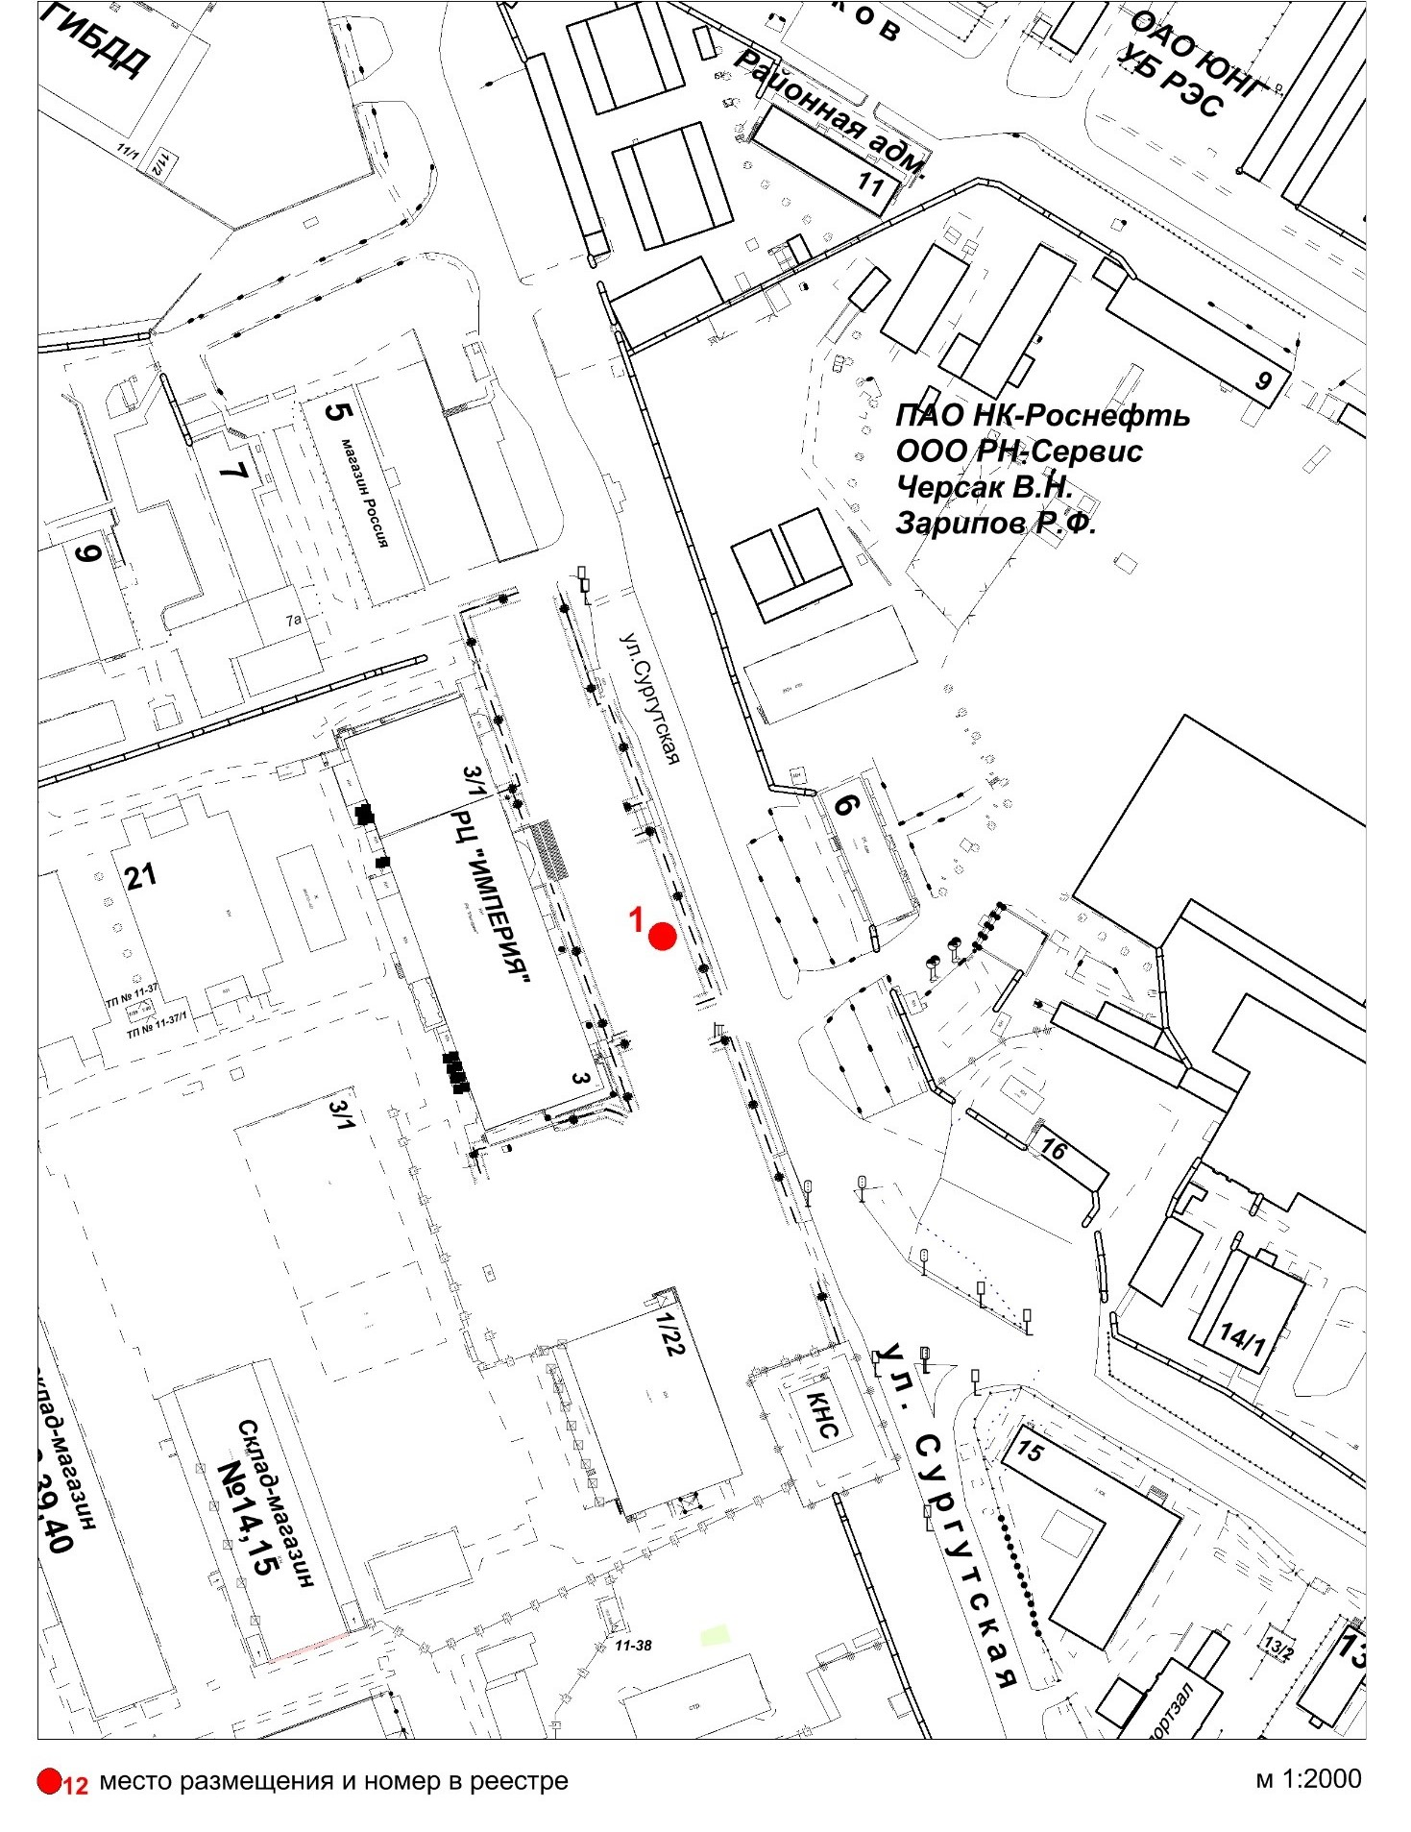

Приложение 4
к аукционной документации

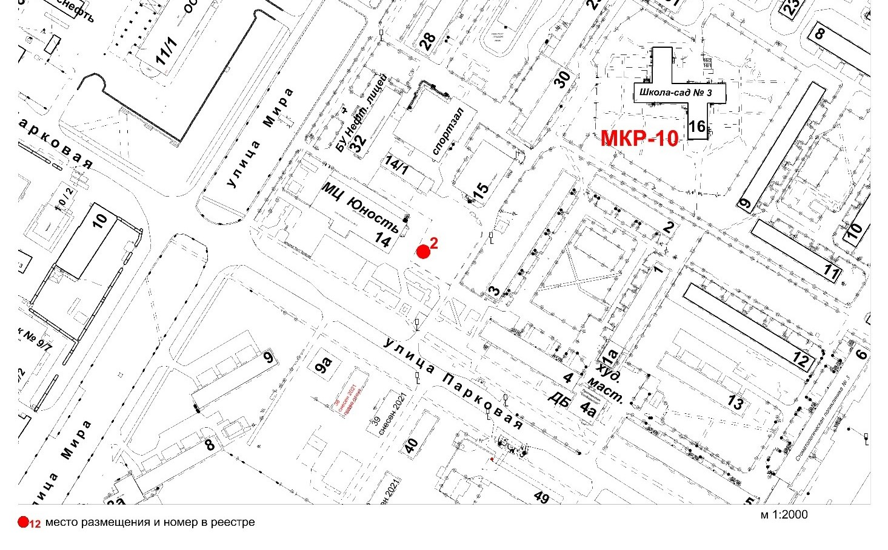

Приложение 5
к аукционной документации

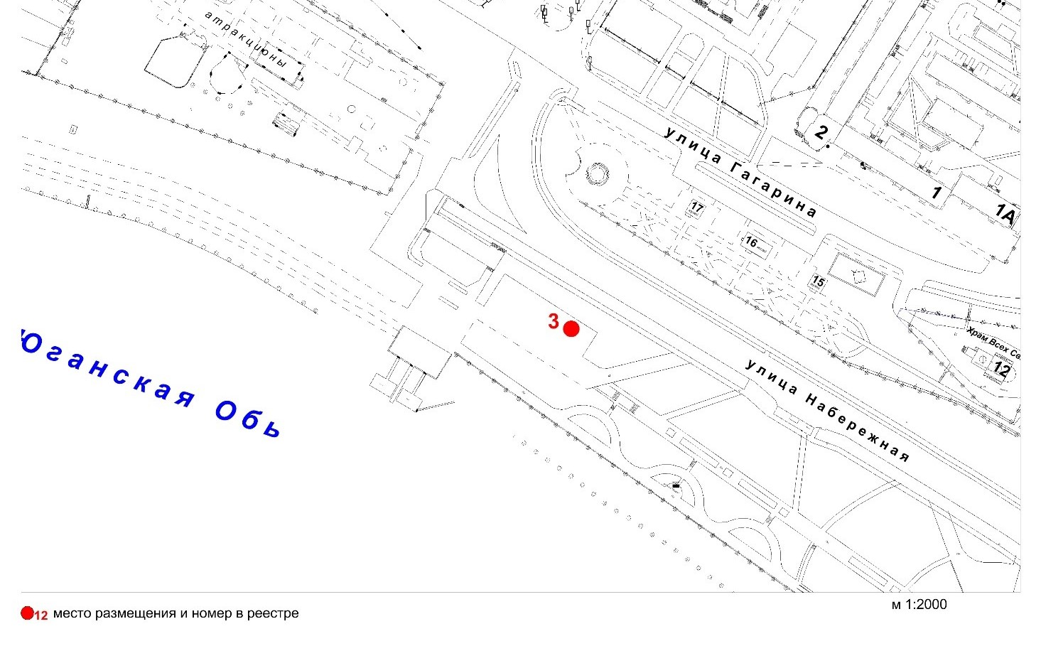

Приложение 6
к аукционной документации

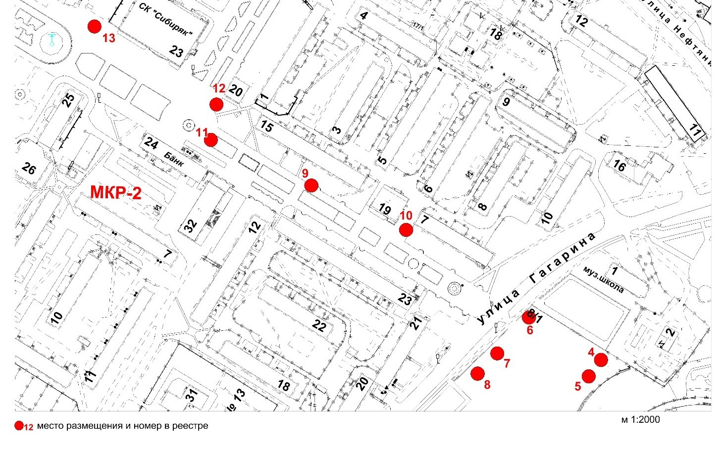

Приложение 7
к аукционной документации

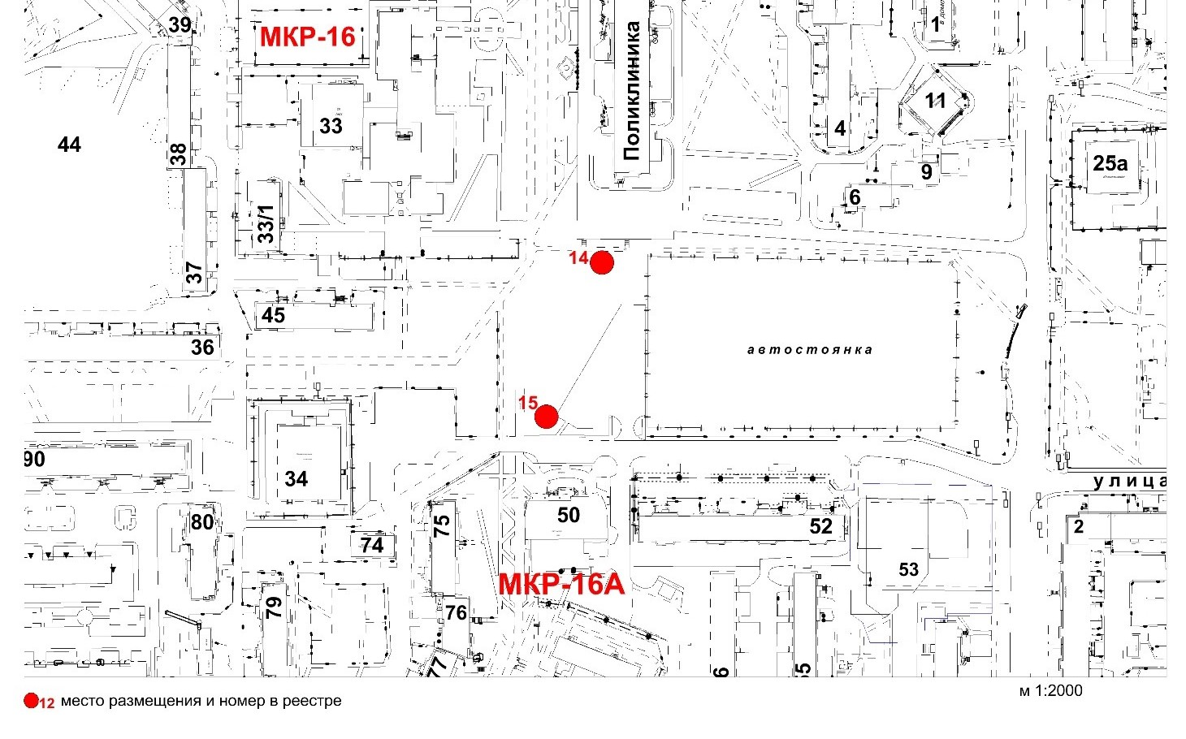

Приложение 8
к аукционной документации

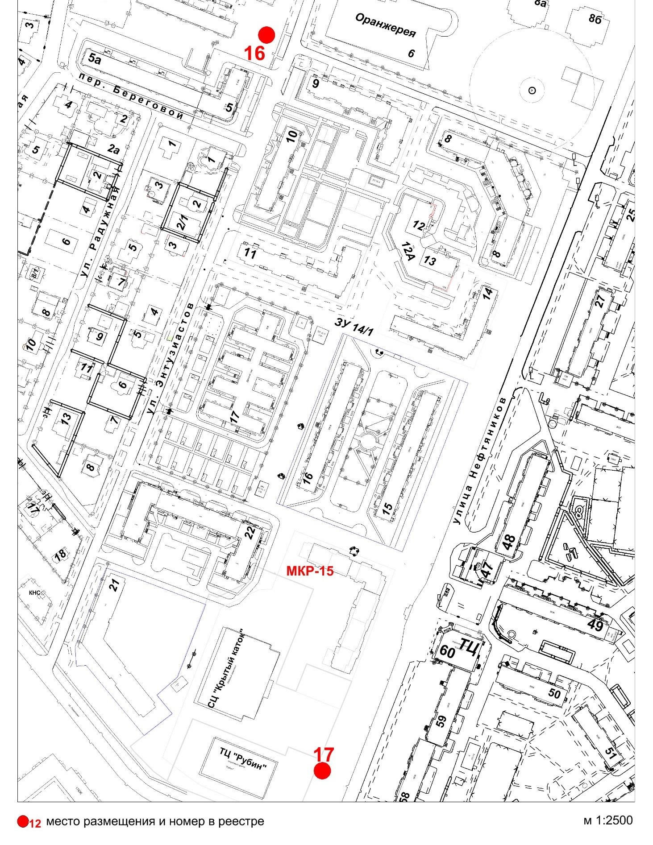

Приложение 9
к аукционной документации

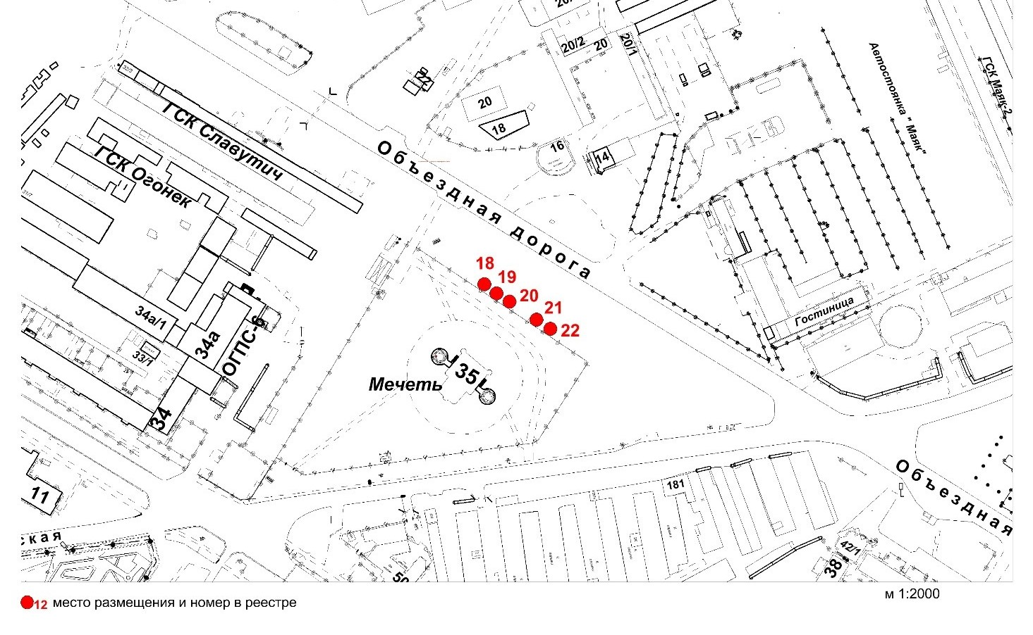

Приложение 10
к аукционной документации

